第一章 导论


本门课程以知识服务经济发展，服务国家建设，服务人类进步为教学宗旨，激发学生饱满的学习热情、高度的社会责任感和刻苦钻研的精神，认真努力投入到证券投资学课程中去，熟悉并掌握本课程的理论方法精髓。培养学生的投资意识、风险规避意识，使其成为合格且对社会有用的专业技术人才，为今后进一步学习深造和工作奠定坚实的基础。
通过本课程讲授使学生建立以下六个意识。
(1) 风险与收益并存意识。
(2) 我国证券市场初级发展意识。
(3) 我国证券市场大力推动经济发展不可或缺的意识。
(4) 我国证券市场快速健康发展意识。
(5) 我国证券市场有高度的全民参与意识。
(6) 证券市场的高智商、高技术之间智力博弈意识。

不要懵懵懂懂地随意买股票，要在投资前扎实地做一些功课，才能成功!
——威廉·欧奈尔(William J. o’Neil)


证券投资 收益与风险 证券投资基金 股票与债券 虚拟投资 实物投资 发行市场 流通市场 主板市场 创业板市场 科创板市场 三板市场 新股发行模式 发行定价 新股申购 集合竞价 连续竞价 融资融券

【案例引入】
中国证券市场肩负着中国经济发展原动力的历史使命，并不断发展、成熟和壮大。然而，前行的道路从来不是一帆风顺。上证指数在经历了2007年的6 124点巅峰和2015年的5 178点牛市之后，在长达八年的时间里，一直徘徊在2 400～3 700 点，似处于“冬眠”状态。特别是自2023年8月以来，更是遭遇了宏观调控的“奇点”，市场对管理层十余项利好政策置若罔闻，指数从2023年7月31日的3 291点跌至2024年2月5日的2 635点，半年时间跌幅超过19%，创下近5年来新低。中国股市长期顶着“二八开”的紧箍咒，上市公司恶意融资、承销商肆意抬高首次公开募股(IPO)定价进行利益输送，大股东上市即套现等种种道德风险，引发了投资者对市场制度公平与公正的一次次质疑和声讨。我国证券市场监管部门采取了一系列的调控政策，如降息、降准、放缓IPO、印花税费减半、提高减持门槛、出台地产“认房不认贷”去库存新政、限制量化交易以及问责恶意做空等组合拳，终于在2024年2月6日触底反弹，一路上升到2024年5月20日的最高点3 174点。然而令人不解的是，自此之后A股市场再度跌破3 000点大关，下跌至7月25日的2 884.86点。其间，央行及市场高层采取了一系列促进资本市场高质量发展的措施。例如，压实保荐人、会计师、审计师等中介责任，“申报即担责”，杜绝“带病闯关”；推进注册制走深走实，优先支持新产业、新业态、新技术，上市向科创板的“硬科技”倾斜；全面‌推进资本市场立法工作，强化机构监管、行为监管、功能监管、穿透式监管、持续监管，消除监管空白；强调上市公司是国民经济的基本盘、压舱石、优等生，必须诚实守信、真实透明、规范治理，专注主业提高公司成长性，增强回报投资者能力，提升上市公司投资价值。那么问题来了，在监管部门强力出手、重拳出击，利好频出的情况下，A股市场仍然“一意孤行”，未改颓势，持续多板块塌方式下跌，其中的原因究竟是什么呢？

第一节 证券投资概述

一、证券投资的概念
投资是将现有资金投入某项事物，以期获得未来收益的活动。它涉及投入某种资源，以获得某种资产及收益的过程。诺贝尔经济学奖获得者威廉·F. 夏普等在其著作 《投资学》中将投资定义为：“为了将来可能的不确定的消费而牺牲的现在的消费的价值。”一般认为投资行为至少应具备三个要素：一是要预先垫付资本；二是预期获取资本增值；三是要承担相应风险。垫付资本包括投资者投入的资产或货币资金。获取资本增值是指投资资本在经过一定的经济过程后产生的超过原先投入的资本金额。而风险则是在垫付资本到取得回报期间可能产生的诸多不确定性，这个要素表明投资者对获取资本增值的不确定性需自行承担责任。由此可见，上述三个要素中任何一个如果不被满足，就不是投资行为。因此，购买衣服、鞋袜以及汽车或商品房的行为都不是投资行为，因为这些行为都不以取得增值为目的，并且在这一购买行为中一般没有风险。但如果将所购买的汽车或商品房作为资产入股，目的是期望一定时期之后能够获取红利回报，那么所垫付的汽车、商品房的实物资本就构成了投资行为。
需要指出的是，三个要素中，第一要素是投资的前提，第二要素是目标，第三要素是投资的义务。如果投资者不愿意承担相应风险，投资是不可能进行下去也不可能完成的。如果说第一、第二要素是必需的，那么第三要素则是必然的，也就是说，存在风险是必然的。风险为什么会产生呢？简而言之，是时间使然。因为获取投资回报一般都要经过时间的考验，少则几天，多则几个月甚至数年。只要垫付资金与取得回报存在时间差，哪怕只有1秒，都会导致投资收益的不确定性。因为在这1秒的时间差中，各种市场变量都可能会发生变化，这就是风险。尤其在当今的信息时代，商品价格以及其他经济变量瞬息万变，很短的时间内所发生的事件可能会导致投资者得到完全不同的投资结果。因此，投资者承担投资风险是完成投资过程的必然选择。
证券，是投资者用货币购买或用其他资产换取的某种凭证，如股票、债券、存款单、票据、保险单、提单等都是证券(凭证证券或有价证券)。证券可以分为三大类。①商品证券：提货单、货运单、仓库栈单等。这类证券证明持有人对特定商品的所有权和各种请求权，持有人可以据此占有、使用或支配该商品。商品证券具有价值，有价值就可能产生交换需求，即商品证券具有可交易性。不仅如此，商品证券还可以替代货币作为流通或支付手段。②货币证券：商业汇票、本票，银行汇票、本票、支票，即能使持有人或第三者取得货币索取权的有价凭证。③资本证券：股票、债券、基金证券(具有投资收益)，代表持有人对特定资本的所有权和收益权。
金融市场包括货币市场、外汇市场、资本市场以及黄金市场，如图1-1所示。本书所涉及的是货币市场的投资工具以及资本市场中的证券市场部分。事实上，证券市场上的投资品种还包括基于股票、债券的衍生品，比如远期、期权、期货、互换以及这些衍生品的再衍生的复杂金融资产等。限于篇幅，本书仅涉及货币市场工具、股票、债券以及基金等基本金融产品的投资问题的讨论。有关衍生产品的原理与应用请参见本书作者的另一本教材。
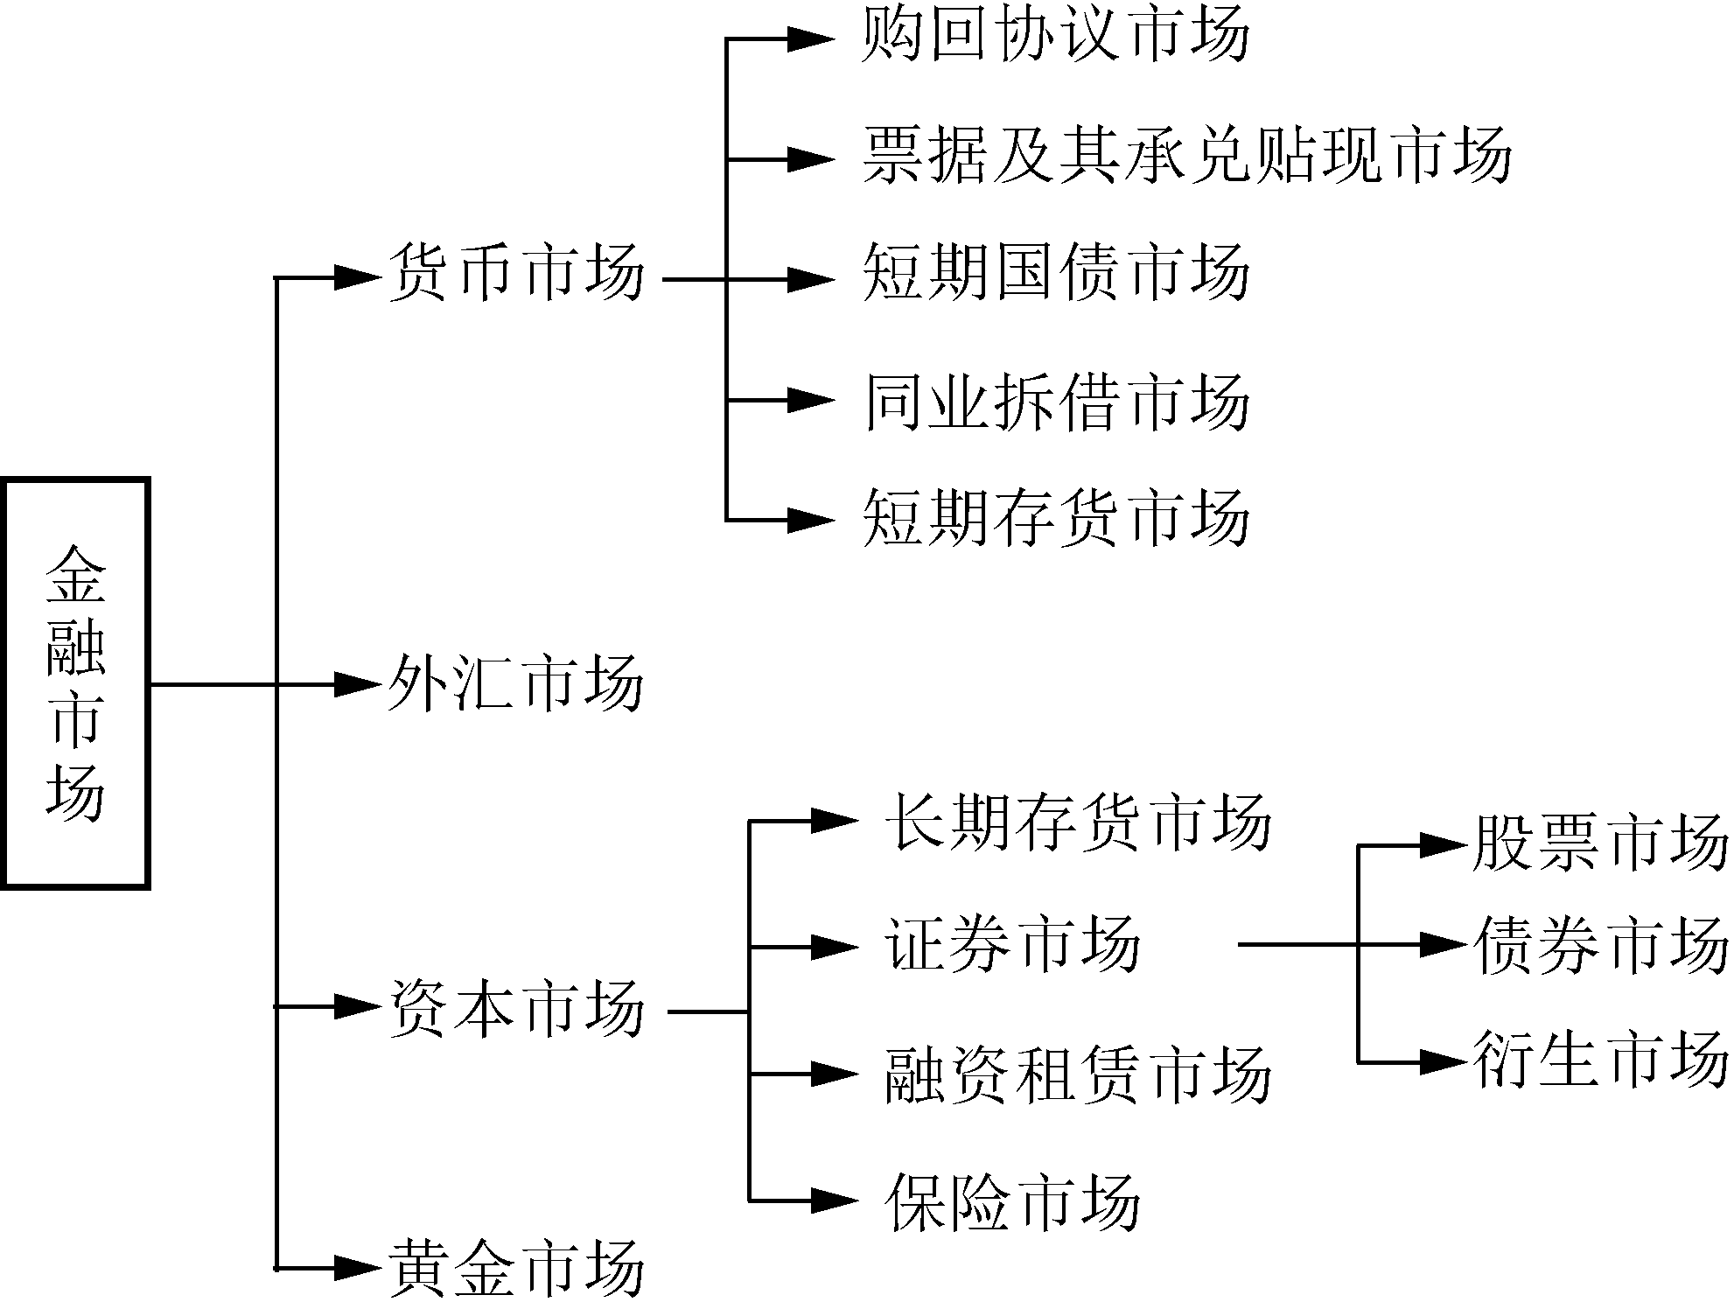

图1-1 金融市场分类

二、虚拟投资与实物投资

(一)虚拟资产投资与实物资产投资的概念
从投资的方式来看，投资可以分为虚拟投资和实物投资两类。二者既互为前提又互为结果，通过货币—资本—货币的转化过程，实现投资周期中的资本需求与资本供给的经济循环，促进社会经济和金融的发展。证券投资属于虚拟资产投资的范畴。虚拟资产是相对于实物资产而言的。实物资产投资是在一定时期内和一定条件下可以形成生产力的投资。比如，对机器、设备、厂房、运输工具等实物资产进行购买、扩建等就可能形成有效的生产力，这些资产是有形资产。而虚拟资产投资是不能直接形成生产力的。当投资者购买股票、债券等有价证券时，他们仅作为公司营运资金的供给者。
从投资者的角度看，其对公司的投资方式可分为两类。一类是虚拟资产投资。在资本市场购买虚拟资产如股票、债券等有价证券，公司由此获得资本融资，并运用所融得的资金进行实物资产投资。这一过程实现了由投资者的虚拟资产投资转化为企业或公司的实物资产投资，进而形成生产力。另一类是投资者运用自有资本，直接投资购买机器、设备或其他可能形成生产力的企业生产、生活资源，以此来获取投资回报。前者也称为间接投资，后者也称为直接投资。

(二)虚拟资产投资与实物资产投资的关系
企业在资本市场融资后，运用所融资金形成实物资产的投资资本，从而购置生产场地、机器设备、运输工具等固定资产以及流动资产。同时，企业根据市场需求进行产品设计，将原材料经过人力加工制作，形成商品并销售到市场，从而产生经济效益和社会效益。从经济过程的循环链来看，虚拟资本投资为公司经营提供了实物投资的资金来源。虚拟投资提高，企业融资增加，导致企业生产规模扩大，销售收入增加，进而使企业职工工资增加以及社会再分配收入增加，从而再激励虚拟资本投资的资金增加。可见，这一过程又实现了实物资产投资向虚拟资产投资的转化。全社会投资等于虚拟投资与实物投资的总和。如果虚拟投资扩大，势必挤压实物投资；反之亦然。虚拟资产投资不可能完全取代实物资产投资，而实物资产投资也不可能完全独立成为唯一的市场投资方式。实物资产投资决定了虚拟资产投资的来源，而虚拟资产投资规模直接影响了实物资产投资的方向与规模。依据经济发展的不同阶段，适当调控虚拟投资与实物投资的规模比例和投资方向，可以保障经济持续、稳定、快速发展的目的的有效实现。综上所述，虚拟投资与实物投资二者是相互促进、相互制约和相辅相成的关系。

三、证券投资的收益
购买有价证券的主要目的有两个：一是货币保值；二是资本增值。货币保值的目的就是期望通过证券市场的操作，确保货币购买力不下降，或减少财富可能的缩水；资本增值的目的则是期望投资者的财富能够不断增加。无论是哪种目的，都必须通过提高证券投资收益来实现。证券投资收益包括投资者在投资期间所获得的公司红利以及资本利得(股票买卖的差价)两部分。红利与资本利得的总和即为投资者的总收益。在财务管理中，通常使用证券投资收益率来反映投资者的收益水平，证券投资收益率一般以收益额与投资额的比值来表示。最简单的投资收益率的计算公式为
(1-1)
式中：为投资收益率；和分别表示期初投资和到期资产价值；为投资期间资产的红利或利息。即资本利得。
根据投资品种的类别，证券投资收益可分为股票投资收益、债券投资收益和基金投资收益等。
股票投资收益是指股票持有人因拥有股票所有权而获得的超出股票实际购买价格的收益，它由同期所获得的股利、资本利得或资本增值收益组成。
债券投资收益是指投资者因持有债券而获得的报酬。债券投资收益来自两个方面：一是债券的利息收益，这是在债券发行时就被确定的。除了保值贴现债券和浮动利率债券外，债券的利息收入通常是固定的；二是资本利得，即因债券价格上涨而得到的资本收入，或因债券价格下降而遭受的资本损失。
基金投资收益主要有两个来源：一个是因买卖基金的价格差异所产生的资本利得；另一个是因为基金分红所产生的投资收益。
【例1-1】 某投资者判断新冠疫情过后经济复苏，超跌股会反弹，在2023年2月1日，开盘买入1 000股601360股票，购买总成本7 010元(忽略交易费用)。8天后于2月9日以9.70元卖出，出售总价值为9 700元。按公式(1-1)得出
R=(9 700-7 010) ÷7 010=38.37%
即得8天投资收益率为38.37%，年化收益率为
38.37%×(365÷8)=1 750.63%
又例如，某投资者在2020年2月7日，开盘买入1 000股601360股票，价格为22.77元，购买总成本为22 770元(忽略交易费用)。三年后2023年2月7日以8.02元卖出，出售总价值为8 020元。公司每年每10股分红0.5元，三年共计150元。按公式(1-1)有
R=(8 020-22 770+150) ÷22 770=-64.12%
即得该投资者3年投资收益率为-64.12%，平均年化收益率为-21.37%。
由此可见，股票的投资收益有很大的不确定性。既可能在几天之内给投资者带来巨额财富的增长，也可能使其遭受资产的快速减值。理性的投资者总是期望在风险一定的条件下收益越高越好。而收益的实现及其高低，依赖于投资者的市场分析能力及对操作技术的灵活运用，这正是证券投资的魅力所在。

四、证券投资的风险

(一)证券投资风险的概念与特征

1. 证券投资风险的概念
证券投资风险是指投资者在证券投资过程中遭受损失或达不到预期收益率的可能性。证券投资风险分为两类，即经济风险与心理风险。证券投资所要考虑的风险主要是经济风险，经济风险来源于证券发行主体的变现风险、违约风险，以及证券市场的利率风险和通货膨胀风险等。
证券投资风险就其性质而言，可分为系统性风险和非系统性风险。
系统性风险是指由于全局性事件引起的投资收益变动的不确定性。系统性风险对所有公司、企业、证券投资者和证券种类均产生影响，通过多样化投资不能有效地按照预期目标抵消这样的风险，因此又称为不可分散风险或不可多样化风险。
非系统性风险是指由非全局性事件引起的投资收益率变动的不确定性。在现实生活中，各个公司可能由于自身经营管理不善(如营销决策失误、新产品研发失败、公司财务风险等)而遭受业绩下滑，进而影响该公司证券投资收益率的变动。由于一种或几种证券收益率的非系统性变动与其他证券收益率不存在内在必然联系，个别公司的经营状况与其他公司关联度较低，这种非系统性风险可以通过投资组合即证券多样化方式加以稀释或消除，因此，非系统性风险也称为可分散风险或可多样化风险。证券投资的总风险是系统性风险和非系统性风险的总和。
一个充分分散化的投资组合，理论上可以将非系统性风险化解为零。换句话说，一个“好”的投资组合只会面临系统性风险。由此，投资者要做的事就是尽可能地选择优质的“组合”或优质的基金(基金就是一种组合)进行投资。关于投资组合最优化原理和方法见本书第九章相关内容。

2. 证券投资风险的特征
证券投资风险作为一种风险类型，在具备一般风险特征的同时，也有其自身特有的性质。这主要是由股票证券的特殊性决定的，即证券仅是一种虚拟资本或价值符号，其价格体现了投资者对未来收益的预期。根据证券投资风险的定义，将其主要特征归纳为以下几个方面。
(1) 客观存在性。只要货币的现金流存在时间差，就必然会产生价值的不确定性。从投资的角度来看，就是实际收益与预期收益的偏差，即投资的风险性。
(2) 不确定性。风险因素触发的风险事故会引起投资者心理预期的改变，从而造成市场价格的波动，并进一步对投资者的投资收益产生影响。其具体表现为实际收益相对于预期收益的偏差。偏差可能是正的(高于预期)，也可能是负的(低于预期)。因此，证券投资风险具有不确定性。
(3) 可测度性。尽管证券投资风险具有不确定性，但仍然可以通过一定的方法对其风险大小进行测度。从统计学的角度来看，证券投资风险是实际收益与预期收益的偏离程度。偏离程度越高，风险越大；偏离程度越低，风险越小。同时，可以运用一定的统计方法对收集的历史数据进行计算，从而实现这种偏离程度的量化。通常，在证券投资学中采用统计学变量的方差或标准差来测度预期收益率的偏离程度。
(4) 相对性。证券投资风险是相对的。由于投资者对风险偏好不同，他们各自对风险也会采取不同的态度。风险承受能力强的人为获取高收益而敢冒高风险，风险承受能力弱的人为避免风险宁可选择低收益的投资。因此，对于同一事件可能产生的后果，不同的投资者的风险感受是不同的，其投资行为选择也是不一样的。
(5) 危害性。虽然证券投资风险会给投资者的实际收益带来一定的不确定性，但如果所发生的损失与投资者的预期偏差过大，证券投资风险就具有一定的危害性。当证券市场价格波动幅度过大时，容易引发过度的投机行为，投资者在盲目追涨的同时，往往会蒙受惨重的损失。另外，如果证券市场的内在风险进一步扩大，就会引发金融风暴或经济危机，从而对社会、经济、政治的稳定造成相当大的危害。
(6) 可防范性。尽管证券投资风险是客观存在的，同时又带有不确定性，甚至达到一定程度后会具有危害性，但仍然可以采取一定的方法来防范和规避证券投资风险，尽可能避免或减少风险带来的损失和危害。比如，投资者可以借鉴现代投资组合理论，利用分散化投资来降低投资组合的风险。同时，也可以通过做空机制来对冲证券市场价格下跌所带来的风险。政府可以通过对现行制度进行改革以及加大市场监管力度，规避或消除可能出现的证券投资风险。

(二)证券投资风险量度
从风险的定义来看，证券投资的风险是指在证券投资过程中，投资者的收益和本金遭受损失的可能性。风险量度的目的就是要有效计算投资者的收益和本金遭受损失的可能性大小。
以证券投资收益低于其期望收益的概率来量度风险和以证券投资出现负收益的概率来量度风险，这两种方法能够在相当程度上描述风险的大小。但它们在度量上存在“精准度”问题或“盲区”，甚至可能发生投资“误导”，因此较少被使用。
目前，业界广泛采用的风险度量方法被称为方差(Variance)法或标准差(Stand ard Deviation)法。这种方法是将投资收益与其期望收益之间可能的“距离”计算加总，“距离”越大，风险也就越大。其计算公式为
(1-2)
式(1-2)表明，证券A的风险是由其收益率与期望收益距离的二次方与相应概率乘积的总和来描述的。显然，如果离差越大，且对应的概率越大，则“大距离”出现的频率越高，证券A的风险就越大。事实上，描述风险的绝对距离并不重要，因此用“距离的二次方”来描述风险与用“绝对距离”本身来描述风险是等效的。
方差或标准差量度方法的特点在于：同时把证券收益低于和高于期望收益的概率计算在内，将收益率与期望的离差，转化为“价格的波动”来考察投资收益的不确定性。显然，方差或标准差是更合适的风险度量指标。
在实际中，离差的概率通常不易客观确定，一般使用$Z_{i}=\left(X_{i}−\bar{X}\right)/S_{i}$ 的无偏估计统计量，其计算公式为
(1-3)
式中：$R^{2}$ 为$\text{Y =1}\text{.}\text{ 020 +0}\text{.}\text{ 045}F_{1}\text{ +0}\text{.}{\text{ 379F}}_{2}\text{ +0}\text{.}{\text{ 086F}}_{\text{3 }}\text{+0}\text{.}{\text{ 054F}}_{4}$，$A$的算术平均收益率。
思考与练习：有一种“半方差”风险描述，即只有当证券收益率低于平均收益率时才应算作风险；反之则应被忽略。你认为这样的“风险观”合理吗？你能写出“半方差”风险模型吗？

五、风险偏好分析与测试

(一)风险偏好概述
投资者在打算进入证券市场投资之前，一个重要且必做的功课是确认自己的风险偏好。所谓风险偏好，是指投资者对投资收益的心理期望目标和风险的承受能力。风险偏好大致可分为三类：第一类为风险厌恶型；第二类为风险中性型；第三类为风险喜好型。
大多数投资者都属于第一类风险厌恶型。这类投资者总希望在风险尽可能小的前提下获得更高的收益。理性的投资者期望按照“在风险一定的条件下，确定收益最大化”来制定自己的投资策略，或采取“收益一定的条件下，取得风险最小”的投资方案。厌恶风险的人进行风险资产投资，一定会要求获得风险溢价(或风险补偿)。换句话说，如果没有风险补偿，该投资者将不愿意进行任何风险资产投资。投资者对较大的风险资产投资，会要求有较大的风险溢价。如果A与B两个投资者，对于相同风险资产的溢价要求不同，比如A比B要求有更高的风险溢价，则A属于更保守的、更厌恶风险的投资者。保守的投资者应选择偏固定收益类证券进行投资，而相对轻度保守的投资者则可以适度配置偏权益类资产。这样投资品种的风险与其期望收益才能匹配起来。极端厌恶风险者可以选择无风险资产如银行存款、国债等低风险资产进行投资。有一定风险承受力的风险厌恶者可以适度选择权益类资产比如股票、基金等进行投资，这类投资者可以在权益类资产与固定收益类资产中进行科学配置，从而获取投资预期目标。
第三类投资者是所谓的风险喜好型投资者。总体而言，这类投资者的占比相对较小。他们喜好风险，寻求刺激，乐于挑战，在追逐风险中期望迅速获取巨额财富增长。事实上，他们不是真的喜欢风险，而是看重机会的把握，对机会富有更多的想象和激情。他们更关注收益。这类投资者可以选择风险较大而收益也更高的资产进行投资，比如权益类资产以及衍生证券产品，或选择风险投资等。
第二类风险中性型投资者包括这样一类投资群体：投资任何风险资产无须风险溢价。换句话说，这些投资者只要获取无风险收益就愿意进行任何风险类别投资品的投资。事实上，在现实中这类投资群体的集合几乎为空集，即该群体是不存在的，因此风险中性型投资者是虚构的。
问题：风险中性偏好是一种虚拟假设，那么存在的意义是什么？
在风险中性世界中的投资者，有无风险回报都愿意投资任何风险资产，因此他们取得的任何未来现金流都可以以无风险利率贴现得到现值。“风险中性”这一假设有无可替代的积极作用，其在获得诺贝尔经济学奖的布莱克与斯科尔斯(Black-Scholes)期权定价模型的成功推导中被体现得淋漓尽致。

(二)风险偏好测试
综上所述，投资者对自我风险偏好的识别是十分重要的，它是投资者规避投资风险的首要步骤。为了较为科学地帮助投资者自我判定风险偏好的类别，一些证券公司或金融理财网站推出了风险偏好测试题。以下是一份风险偏好测试题，请读者自我打分，借以确认自己的风险偏好类别。
(1) 近三年，您的家庭年均收入范围是？
A. 10万元以下 (1分)
B. 10万(含)～20万元 (3分)
C. 20万(含)～50万元 (5分)
D. 50万元(含)以上 (7分)
(2) 依据您目前的情况，以下哪一项最符合您对未来5年自身收入的预期？
A. 下降 (1分)
B. 不确定 (3分)
C. 维持稳定 (5分)
D. 快速增长 (7分)
(3) 您的家庭总资产净值为多少？(包括储蓄、保险、理财、基金、贵金属、不动产等)
A. 20万元以下 (1分)
B. 20万(含) ～50万元 (3分)
C. 50万(含) ～100万元 (5分)
D. 100万元(含)以上 (7分)
(4) 在您的家庭总资产净值中，可用于金融投资(储蓄存款除外)的比例为：
A. 小于10% (1分)
B. 0%(含)至25% (3分)
C. 25%(含)至50% (5分)
D. 大于50% (7分)
(5) 您对投资价值波动的感觉是：
A. 对任何波动都难以接受 (1分)
B. 能够接受轻微波动，关心资产保值多于增值 (3分)
C. 尽管会担心投资价值的剧烈波动，但是能够接受投资亏损 (5分)
D. 潜意识里追求高收益，同时能坦然承受投资亏损 (7分)
(6) 您的投资品种中哪类所占比重最大？
A. 银行存款、货币基金、保险、理财 (1分)
B. 债券或债券基金 (3分)
C. 股票或股票基金 (5分)
D. 期货、期权等衍生品 (7分)
(7) 在选择投资对象时，您更倾向于下列哪类投资品种？
A. 平均投资收益率为3%，最好的情况是8%，最坏的情况是1% (1分)
B. 平均投资收益率为6%，最好的情况是15%，最坏的情况是-3% (3分)
C. 平均投资收益率为9%，最好的情况是25%，最坏的情况是-12% (5分)
D. 平均投资收益率为12%，最好的情况是35%，最坏的情况是-20% (7分)
(8) 一位客户一个月内做了15笔交易(同一产品、同一品种买卖各一次算一笔)，您认为交易频率：
A. 太高 (1分)
B. 偏高 (3分)
C. 正常 (5分)
D. 偏低 (7分)
(9) 本金为100万元，以下您会选择哪一种投资机会？
A. 有99%的机会赢取1 000元现金，并保证归还本金 (1分)
B. 有50%的机会赢取5万元现金，并有较高可能性归还本金 (3分)
C. 有25%的机会赢取50万元现金，并有一定的可能性损失本金 (5分)
D. 有10%的机会赢取100万元现金，并有较高的可能性损失本金 (7分)
(10) 假如股市大跌25%，您持有的股票也是同样跌幅，您会怎样处理该项投资？
A. 全部卖出，断腕止损 (1分)
B. 卖出大半，保存实力 (3分)
C. 卖出小半，冷静观望态势 (5分)
D. 按兵不动，等待反弹 (7分)
以上1～10项得分相加即为投资风险承受能力分数，可根据投资期间分数和风险承受能力分数来确定自己是属于哪种类型的投资者，然后选择一个与之相符的资产配置计划。

(三)风险偏好资产配置
1) 保守型(得分为25分以下)
保守型适合要求短期内获得无风险收益、旨在保值的投资者。投资种类比重分配可为：固定收益投资品占比为60%；平衡类投资品占比为35%；权益类投资品占比为5%。
2) 谨慎型(得分为25～34分)
谨慎型适合要求短期有确定收益、资产稳健有所增值的投资者。投资种类比重分配可为：固定收益投资品占比为55%；平衡类投资品占比为35%；权益类投资品占比为10%。
3) 稳健型(得分为35～44分)
稳健型适合期望在较长时间内资产价值能够获得稳步增长的投资者。他们可以承受一些波动，但是也希望自己的投资风险低于整个股票市场。投资种类比重分配可为：固定收益投资品占比为50%；平衡类投资品占比为35%；权益类投资品占比为15%。
4) 积极型(得分为45～54分)
积极型适合要求有良好的资产增幅、无须短期收入的长期投资者。他们可以接受较高的风险但风险应不至于像单独投资股市那样大。投资种类比重分配可为：固定收益投资品占比为40%；平衡类投资品占比为25%；权益类投资品占比为35%。
5) 激进型(得分为55分以上)
激进型适合要求有可观的资产增值，同时无须短期收入的长期投资者。他们可以接受年与年之间的资产价值变动，目的是要换取长期投资的高收益潜质。投资种类比重分配可为：固定收益投资品占比为30%；平衡类投资品占比为20%；权益类投资品占比为50%。



2025年A股风格展望
小作业：请根据前文中的风险偏好测试题，在课程开设初期、中期以及结束三个时间点给自己打分，评估三个不同时期的风险偏好是否存在差异并分析差异形成的原因。

第二节 证券投资产品简述
证券投资产品是指那些具有投资价值的有价证券。有价证券投资包括基本证券投资和衍生证券投资。基本证券分为权益资产证券与固定收益证券。权益资产证券包括各种类型的股票以及投资基金。固定收益证券分为资本市场固定收益证券和货币市场固定收益证券。衍生证券是基本证券的派生产品，分为基本衍生证券和复杂衍生证券。基本衍生证券主要包括远期、期货、期权以及互换等投资品。复杂衍生证券则是基于基本衍生证券进一步衍生、复合出来的产品。本书主要涉及基本证券，重点介绍股票、债券以及基金的投资方式以及市场套利与保值操作。限于篇幅，本书对基本衍生证券如远期、期货、期权以及互换等内容只作概述。

一、权益资产证券
权益资产证券，也称为股份收益证券，是指拥有公司资产股份的投资者依据其所拥有的股份大小享有公司红利的一种凭证。其收益依其所拥有的股份大小、公司经营水平以及公司当期分红政策的变化而变化。因此股份收益证券的投资者的各期收益是变化的、不确定的。公司效益好时，投资者可能获得的红利收益较多；反之，就可能较少。股票、投资基金等是股份收益证券的主要代表证券。

(一)股票
股票(stock)是股份有限公司发行的，作为股东投资入股的证明，也是股东据以取得股息和红利的凭证。股票是证券市场上重要的交易工具，对于股份有限公司而言，股票是公司筹集资金的手段；对于资金所有者而言，股票是其获得超额收益的投资工具。股票，已经成为大众理财投资的一种重要产品。
微型案例：15世纪，海上贸易和殖民掠夺兴起，成为一条致富之路，西方国家涌现出一批又一批远洋航海家，也让善于出海贸易和掠夺的西方国家富裕起来。要组织远航贸易，就必须组建船队，这需要巨额的资金。同时，远航经常面临海洋飓风和土著居民袭击的风险。当时，极少有人能拥有如此庞大的建队资金和这样的风险承受能力。为了筹集远航资本和分摊风险，出现了股份筹资的方式，即在每次出航前寻找资金来源，并形成按份入股的形式。航行结束后，将资本退还出资人，并将所获利润按所出股金的比例进行分配。这就是股票的最初形态，源自远洋航海筹资方式。荷兰和英国作为最早开辟远洋航海的国家，政府为了保护和规范这种筹集资金形式，制定了相关法律，为股票的产生创造了条件。目前，已发现最早的股票是荷兰东印度公司于1606年印制的，属于一位阿姆斯特丹市民。由于贸易航行获取的利润十分丰厚，这类公司开始迅速成长，规模扩大。荷兰东印度公司成为一家庞大的著名海外贸易公司。

(二)投资基金
投资基金是通过发行基金份额或受益凭证，将投资者的资金集中起来，交由基金托管人托管，由基金管理人进行股票、债券或其他金融资产的投资，并将投资收益按投资者出资比例进行分配的一种集合投资方式。
微型案例：投资基金的雏形最早出现在19世纪初的荷兰。世界上最早的证券交易所也诞生于阿姆斯特丹。当时，一些达官贵人为了妥善保管私人财产，专门聘请理财有方的律师或会计师管理和运作他们的财产，他们支付给经营者一定的酬劳，剩余的投资盈利则归自己所有。荷兰国王威廉一世于1822年创立了第一个私人基金，委托专业管理人员操作，专门投资于外国政府证券，这就是早期的证券投资信托。促成投资基金形成的外部环境是，英国依靠发展工业和对外扩张积累了大量财富，资金充裕导致国内利率不断下降，资金向外寻求增值的压力日趋增大；而法国、美国等欧美一些国家在推进工业化进程中又亟须大量资金，纷纷来英国发行证券筹措资金。为规避投资风险，分享投资收益，1868年，英国一些投资者出资组建了历史上第一家共同基金——投资托拉斯，委托熟悉海外经济的专家进行基金的运营管理。共同基金从它诞生之日起，就以其集体投资、专家经营、风险分散、共享收益的特点赢得中小投资者的青睐，且发展遍及全球，成为当今世界最为流行的一种筹资和投资方式。
投资基金产品同样存在风险，只是通过多样化投资的方式将个别投资风险分散掉了。

二、固定收益证券
固定收益证券(Fixed-income Instrument)是指持券人可以在特定时间内取得固定的收益并预先知道取得收益的数量和时间的证券，如固定利率债券、优先股等。固定收益证券也称为债务证券，其承诺在未来支付固定的现金数量。例如，公司债券的发行人承诺每年向债券持有人支付一笔固定数额的利息。浮动利率债券则承诺以当时的市场利率为基础支付利息。
固定收益证券可分为货币市场固定收益证券和资本市场固定收益证券。货币市场中交易的是短期的、高流动性的，并且通常是极低风险的固定收益证券。货币市场固定收益证券的主要代表证券包括：短期国库券、商业票据、银行承兑汇票、大额定期存单和回购与反回购等。资本市场固定收益证券中交易的则是长期债券，如中长期国库券、公司(企业)债券、零息债券、资产证券化债券等。固定收益证券的风险包括违约风险、利率风险、流动性风险、税收风险和购买力风险。规避各类风险是固定收益证券不断创新的根本动因。
我国市场上的固定收益证券的品种可以简单地分为四类：①信用风险可以忽略的债券，包括国债、央行票据、金融债和有担保的企业债；②无担保企业债，包括短期融资券和普通无担保企业债；③混合融资证券，包括可转换债券和分离型可转换债券；④结构化产品，包括信贷资产证券化、专项资产管理计划和不良贷款证券化。

三、金融衍生证券
金融衍生工具，又称衍生证券、金融衍生产品等，是指其价值依赖于基本标的资产价格的金融工具。金融衍生工具是从20世纪70年代开始发展起来的，它们的产生与发展既是社会经济发展的结果，也是金融业自身生存与发展的必然要求。经过短短几十年的发展，金融衍生工具不仅交易规模日益扩大，而且交易品种也渐趋丰富。按照金融工程学的观点，基本的金融衍生工具包括远期、期货、期权和互换四种。
远期、期货有多头和空头之分，多头与空头都是通过交易合约将价格固定在当前合适的位置，进而达到保值目的。由此，多头实现价格上涨风险的转移，空头实现价格下跌风险的转移。同时，也可以通过单纯的买入或卖出合约进行套利或投机。
互换是交易双方由于对价格(利率、汇率、股票价格等)预期不同，依据比较优势原理，通过交换不同属性的现金流来改变彼此的风险状况，使某一方或双方获得风险补偿或保护。
期权对买方而言是一种选择权，可以是购买的权利选择，在合约有效期内选择买或不买；也可以是出售的权利选择，在合约有效期内选择卖或不卖。而对卖方而言，期权意味着有且只有义务满足买方的权利要求，即看涨期权的买方要行使购买权，期权卖方有义务按约定的价格卖出。看跌期权的买方要行使出售权，期权卖方有义务按约定的价格买入。期权买卖双方通过市场预期的动态变化，来决定期权的价值交易，通过行权或交易权利金实现标的资产的保值或投机套利。
金融衍生工具一出现就呈现与基础金融工具不同的特点，具体表现如下。
(1) 交易以合约为基础。金融衍生工具尽管种类繁多，但它们都有一个共同的特点，即都是以合约形式达成交易。自合约签订之时起，交易双方的权利和义务就已经确定，而实际交割则要在将来的某一时刻进行。
(2) 收益来自标的资产价格变动。金融衍生工具价格的确定以标的资产的价格为基础，其收益或损失取决于标的资产交易的约定价格与实际价格的差额。
(3) 品种十分繁杂。金融衍生工具虽然出现的历史不长，但发展速度十分惊人。金融衍生工具是从基础金融工具衍生而来，且在任何金融衍生工具的基础上都能衍生出更新更复杂的衍生工具，因此，金融衍生工具处于不断创新变化之中，其种类可谓无穷无尽。目前，世界上一些大型金融机构几乎能根据客户的任何需求，量身定制相应的衍生工具，并为之创造市场。
(4) 高杠杆、高风险性。在使用金融衍生工具进行交易时，投资者只需按规定缴纳保证金或期权费，这笔费用通常只占标的资产价格的一小部分。而在进行远期和互换交易时，投资者甚至根本无须支付任何成本。这就使衍生工具交易将收益与风险等同地放大数倍、数十倍乃至更高。因此，在金融投资中，风险最大的就是衍生工具产品。
思考：①请问当股票市场大幅下跌时，投资基金的价值也会同步下跌，但从概率意义上讲，基金下跌的幅度通常会小于个股下跌的幅度，为什么？②导致衍生证券交易的风险放大的制度设计是什么？

第三节 证券发行市场与交易市场

一、证券发行市场

(一)证券发行市场的概念及特点
证券发行市场是证券从发行人手中转移到认购人手中的场所，也称为初级市场或一级市场。证券发行市场是整个证券市场的基础，其内容和发展决定着证券交易市场的内容和发展方向。证券发行市场具有以下特点。
第一，证券发行是直接融资的实现形式。证券发行市场的功能在于联结资金需求者和资金供给者。证券发行人通过销售证券向社会招募资金，而认购人通过购买其发行的证券提供资金，将社会闲散资金转化为生产建设资金，实现直接融资的目标。
第二，证券发行市场属于无形市场。证券发行市场通常没有具体的市场形式和固定场所，新发行证券的认购和销售主要不是在有组织的固定场所内进行，而是由众多证券承销商分散地进行，因而它是一个抽象的、概念上的市场。
第三，证券发行市场的证券具有不可逆性。在证券发行市场上，证券只能从发行人流向认购人，资金只能从认购人流向发行人，而不能反向流动，这是证券发行市场与证券交易市场的一个主要区别。
证券发行市场实际上包括各个经济主体和政府部门从筹划发行证券、证券承销商承销证券到认购人购买证券的全过程。
我国公司股票上市经历了审批制、核准制和注册制三个阶段。从1990年我国证券市场建立至2000年为第一阶段，公司股票上市执行的是审批制度。这种“审批制”是计划经济模式的产物，实行“额度控制”，即拟上市公司首先要向地方政府、中央企业主管部门的证券管理机构提出上市申请，经受理、审核同意后上报中国证监会核准发行额度，经复审通过后由中国证监会出具批准发行的有关文件，方可上市发行股票。可见，在这种审批体制下，企业上市从申请、受理、核准、指标批复等环节过程冗长，透明度不高，容易滋生权力寻租，市场的自律功能得不到有效发挥，弊端较多，无法保证上市公司的质量。
1999年7月，《中华人民共和国证券法》(以下简称《证券法》)正式施行，我国证券发行制度迈上一个新台阶，股票上市由审批制改革为核准制。
核准制上市制度是由保荐机构(承销商)推荐优秀的企业，并向证监会提交拟上市公司招股说明书、财务状况等相关材料，由中国证监会发行审核委员会进行审核。对于达到上市要求和标准的公司，允许其公开发行股票并上市交易。我国核准制的实践可以分为核准通道制(2000—2004年)和核准保荐制(2005—2018年)。图1-2所示为核准制下我国股份公司股票上市的基本流程。
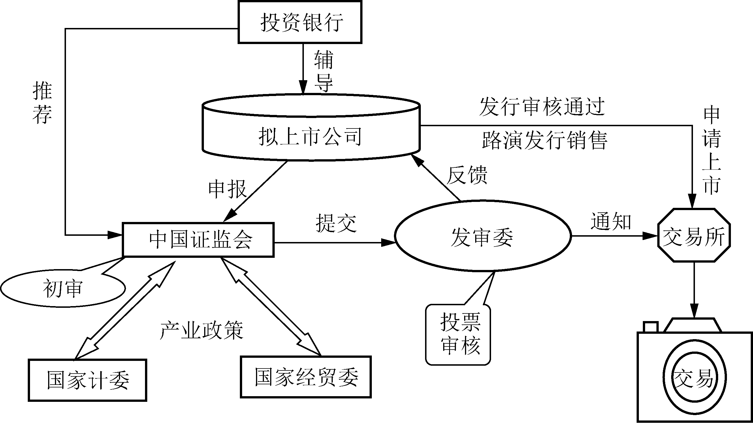

图1-2 核准制下我国股份公司股票上市的基本流程
核准通道制是指中国证监会向“综合类券商”分配可推荐上市企业的额度，券商在“名额”范围内推荐优质企业上市的一种上市制度。通道制在一定程度上解决了审批制下企业质量不高的问题，但是这种主观分配指标数量、不区分融资规模的做法导致了各券商都热衷于推荐大项目，而那些真正具备发展潜力又亟须资金支持的优秀企业往往无法得到发行上市的机会，这就难以实现一级市场资源配置的市场功能。为此，核准保荐制应运而生。保荐机构在被保荐公司上市时必须出具发行保荐书和上市保荐书，并由两位保荐代表人签字，保荐机构和保荐代表人应保证全套申报材料的真实、准确、完整，否则需承担相应的法律责任。与核准通道制相比，核准保荐制的确有效地提高了上市公司的质量，也为更多的优秀中小企业融资提供了渠道。然而，核准保荐制在实践中仍不完善，产生了IPO“堰塞湖”、“壳资源”炒作、上市后业绩“变脸”等一系列问题，因此进一步地完善和改革发行制度被提上了重要日程。
2018年11月5日，中国证监会宣布在上海证券交易所设立科创板并试点注册制，由此拉开了我国试点注册制的序幕。2019年12月，《证券法》修订，从法律上确定了取消发审委并逐步在全市场推行注册制的改革方向。
我国公司发行上市注册制是在核准制的基础上进一步降低市场准入门槛，取消了2014年以来的23倍发行市盈率的窗口限制指导，不再对企业的盈利情况做过多的强制性规定，而是以确保信息披露的真实、完整、准确为证券发行上市的工作重心。对于申报企业所提交的材料，上报交易所审核，交易所审核通过后报中国证监会注册，在这个过程中，监管机构只进行合规性的形式审核，不进行实质性判断，上市企业的价值交由投资者自行判断。
注册制遵循企业发行上市的市场化原则，强化了对权力寻租等违法违规行为的打击力度，特别是针对虚假陈述、欺诈发行等行为采取了远超既往的严厉惩处手段，以此来震慑和规范发行人和承销商的行为，有效保护投资者权益。与核准制相比，注册制是一种更加成熟的上市制度，也是众多发达国家和地区金融市场股票发行所采用的制度。注册制把投资价值的决定权直接交给市场和投资者，公司前景看好，业绩不断增长，必将吸引更多资金追捧，推动股价上扬。如果公司决策人以圈钱为目的，不思进取，疏于经营管理，势必遭遇市场优胜劣汰，直至破产退市。
为注册制的推行保驾护航的是2019年12月第二次修订的《证券法》。2023年2月1日，中国证监会就全面实行股票发行注册制主要制度规则向社会公开征求意见，这标志着我国证券发行注册制正式全面推行。图1-3所示为注册制下我国股份公司股票上市的基本流程。
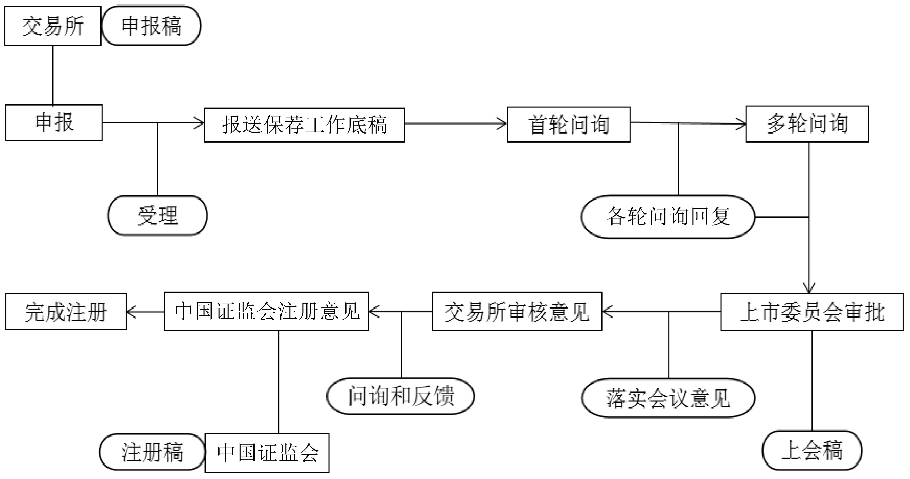

图1-3 注册制下我国股份公司股票上市的基本流程
资料：随着我国证券市场注册制的实施与推进，已经凸显出若干亟待解决的问题，例如，上市门槛降低，监管不到位，更助长了一些公司上市圈钱、骗钱的投机思想；中介机构为了获取更多中介费，与上市公司联手欺诈市场，肆意提高发行价格；大股东在上市之日即套现逃离市场，侵害了中小投资者的利益。因此，要加强对注册制实施意义的正确认识和理解。具体措施包括：①注册制不等于不审核，应强化建立与注册制相匹配的监管机制；②注册制尤其要求上市公司提供真实的、有效的信息披露；③强化对保荐机构、律师、会计师等中介机构问责追责监管；④建立健全公司上市前、中、后的全过程监管规范、规则和条例，加大对违法违规上市公司的查处力度，切实保障投资者的利益，尤其是中小投资者的利益。

(二)证券发行市场的参与人
证券发行市场由证券发行人、证券认购人、证券承销商和专业服务机构构成。

1. 证券发行人
证券发行人，也称发行主体，是指为筹措资金而发行股票或债券的企业单位、政府机构、金融机构或其他团体等。另外，还包括在本国发行证券的外国政府和公司。证券发行人是证券发行市场得以存在与发展的首要因素。

2. 证券认购人
证券认购人是指以取得利息、股息或资本收益为目的，根据发行人的招募要约，将要认购或已经认购证券的个人或机构。它是构成证券发行市场的另一个基本要素。在证券发行实践中，证券投资者的构成较为复杂，可以是个人，也可以是团体，后者主要包括证券公司、信托投资公司、共同基金等金融机构和企业、事业单位以及社会团体等。在证券发行市场上，投资者人数的多少、购买能力的强弱、资产数量的大小、收益要求的高低以及承担风险能力的大小等，直接影响证券的发行量和市场接受度。当证券进入认购者或投资者手中，证券发行市场的职能也就实现了。

3. 证券承销商
证券承销商主要是联结证券发行人与证券投资者交易的证券中介机构。证券承销商是联结发行人和认购人的桥梁和纽带，其接受发行人的委托，通过一定的发行方式和发行渠道向认购人销售发行人的证券。在证券发行过程中，承销商协助发行人确定发行价格、发行规模等发行条件，并承担一定销售风险。我国目前从事证券承销业务的机构是经国务院证券监督管理机构批准具有承销资格的证券公司。证券承销商根据承销方式主要分为包销商和代销商。①包销商，即承销商将发行人的证券按照协议全部购入或者在承销期结束时将售后剩余证券全部自行购入的承销方式；②代销商，即承销商代理发售证券，在承销期结束时，将未售出的证券全部退还给发行人的承销方式。

4. 专业服务机构
专业服务机构包括证券服务性机构、经济鉴证类机构及其他服务机构。证券服务性机构包括证券登记结算公司和证券信用评级机构等，其主要作用是为发行人和认购人进行股权或债权注册登记和评估发行人信用级别。经济鉴证类机构包括会计师事务所、资产评估机构和律师事务所等。会计师事务所的主要作用是为发行人进行财务状况审计，为认购人提供客观的财务信息；资产评估机构的作用是运用合理的评估方法确定发行人和某些认购人的资产质量；律师事务所的作用是以合法的手段排除发行过程中的法律障碍，并就发行人申请证券发行时所处的法律状态出具法律意见书。其他服务机构，如证券信息公司、证券投资咨询公司等。证券信息公司为投资者及投资机构提供证券市场的信息数据和分析报告。证券投资咨询(顾问)公司是对证券投资者和客户的投融资、证券交易活动和资本营运提供咨询服务的专业机构。主要从事证券发行及交易的咨询、策划、财务及法律顾问等，为机构和投资者提供专业的投资建议和市场分析服务。

(三)证券发行市场的功能
证券发行市场具有两个方面的功能：①证券发行市场是资金需求者融资的场所，资金需求者可以通过在一级市场上发行股票、债券等方式筹集资金；②证券发行市场为资金供应者提供投资机会，以谋求证券投资收益。发行市场与证券流通市场不同，一般没有一个有形的特定场所，有时证券的出售是在发行者和投资者之间直接进行的，但更多的是通过中介机构进行的，因此发行市场是由发行者、证券中介机构和投资者三者构成的。证券发行过程是证券初次进入市场，因此一级市场又称为初级市场。

二、证券交易市场

(一)证券交易市场的结构

1. 一级市场与二级市场
股票由发行者推销出售和股票公开出售并到达投资者手中是两个不同的阶段。证券交易市场的结构有两种划分方式。一是按交易是否为首发新股划分为一级市场和二级市场。上市公司首发新股上市为一级市场，也称为发行市场；非新股交易的市场为二级市场，即股票流通市场。二是按有无固定交易时间、交易场所划分为场内交易和场外交易。有固定交易场所、固定交易时间限制的称为场内交易，否则称为场外交易。
在一级证券市场上流通的是企业和国家新发行的有价证券。在二级证券市场上流通的是目前已经发行或补充发行的有价证券，在这个市场上，交易所起主要作用。

2. 场内市场与场外市场
场内交易市场是指由证券交易所组织的集中交易市场，有固定的交易场所和交易活动时间，在多数国家它还是全国唯一的证券交易场所，因此是国家最重要、最集中的证券交易市场。证券交易所接受和办理符合有关法令规定的证券上市业务，投资者则通过证券商在证券交易所进行证券买卖。证券交易所还为投资者提供多种服务，包括建立市场运行机制，发布市场指数、交易信息，公布公司内部营运及财务状况；制定投资人、经纪人市场行为规范以及市场监管制度等。
场外交易市场又称柜台交易或店头交易市场，指在交易所外由交易人通过双方的经纪商之间的磋商来达成交易。它没有固定的场所，其交易主要利用电话或网络进行，交易的证券以不在交易所上市的证券为主，在某些情况下也对在证券交易所上市的证券进行场外交易。场外交易市场中的证券商兼具证券自营商和代理商的双重身份。作为自营商，它可以把自己持有的证券卖给顾客或者买入顾客的证券，赚取买卖价差；作为代理商，又可以以客户代理人的身份向别的自营商买入、卖出证券。

3. 第三市场与第四市场
证券交易委员会对应的机构为中国证券监督管理委员会(简称“中国证监会”)，其规定，在交易所买卖股票的经纪人必须是交易所组织成员，在交易所内买卖的股票必须是经过批准的挂牌股票。由于在交易所买卖股票的费用较高，因此出现了挂牌的股票由非交易所成员经纪人在交易所外从事买卖的渠道。这种在交易所挂牌上市，却在场外市场交易的股票交易市场被称为“第三市场”。另外，各种投资公司、保险公司、年金基金、互助储蓄协会等专业金融机构大量购买和持有股票，它们是股票交易市场上举足轻重的力量。这些大机构和一些巨型公司愿意出高价购买交易所中的席位，以便更有利地从事各种股票、债券的买卖活动，这种方式的股票买卖已形成了一个独立的市场，称为“第四市场”。图1-4所示为我国证券发行与交易市场结构。
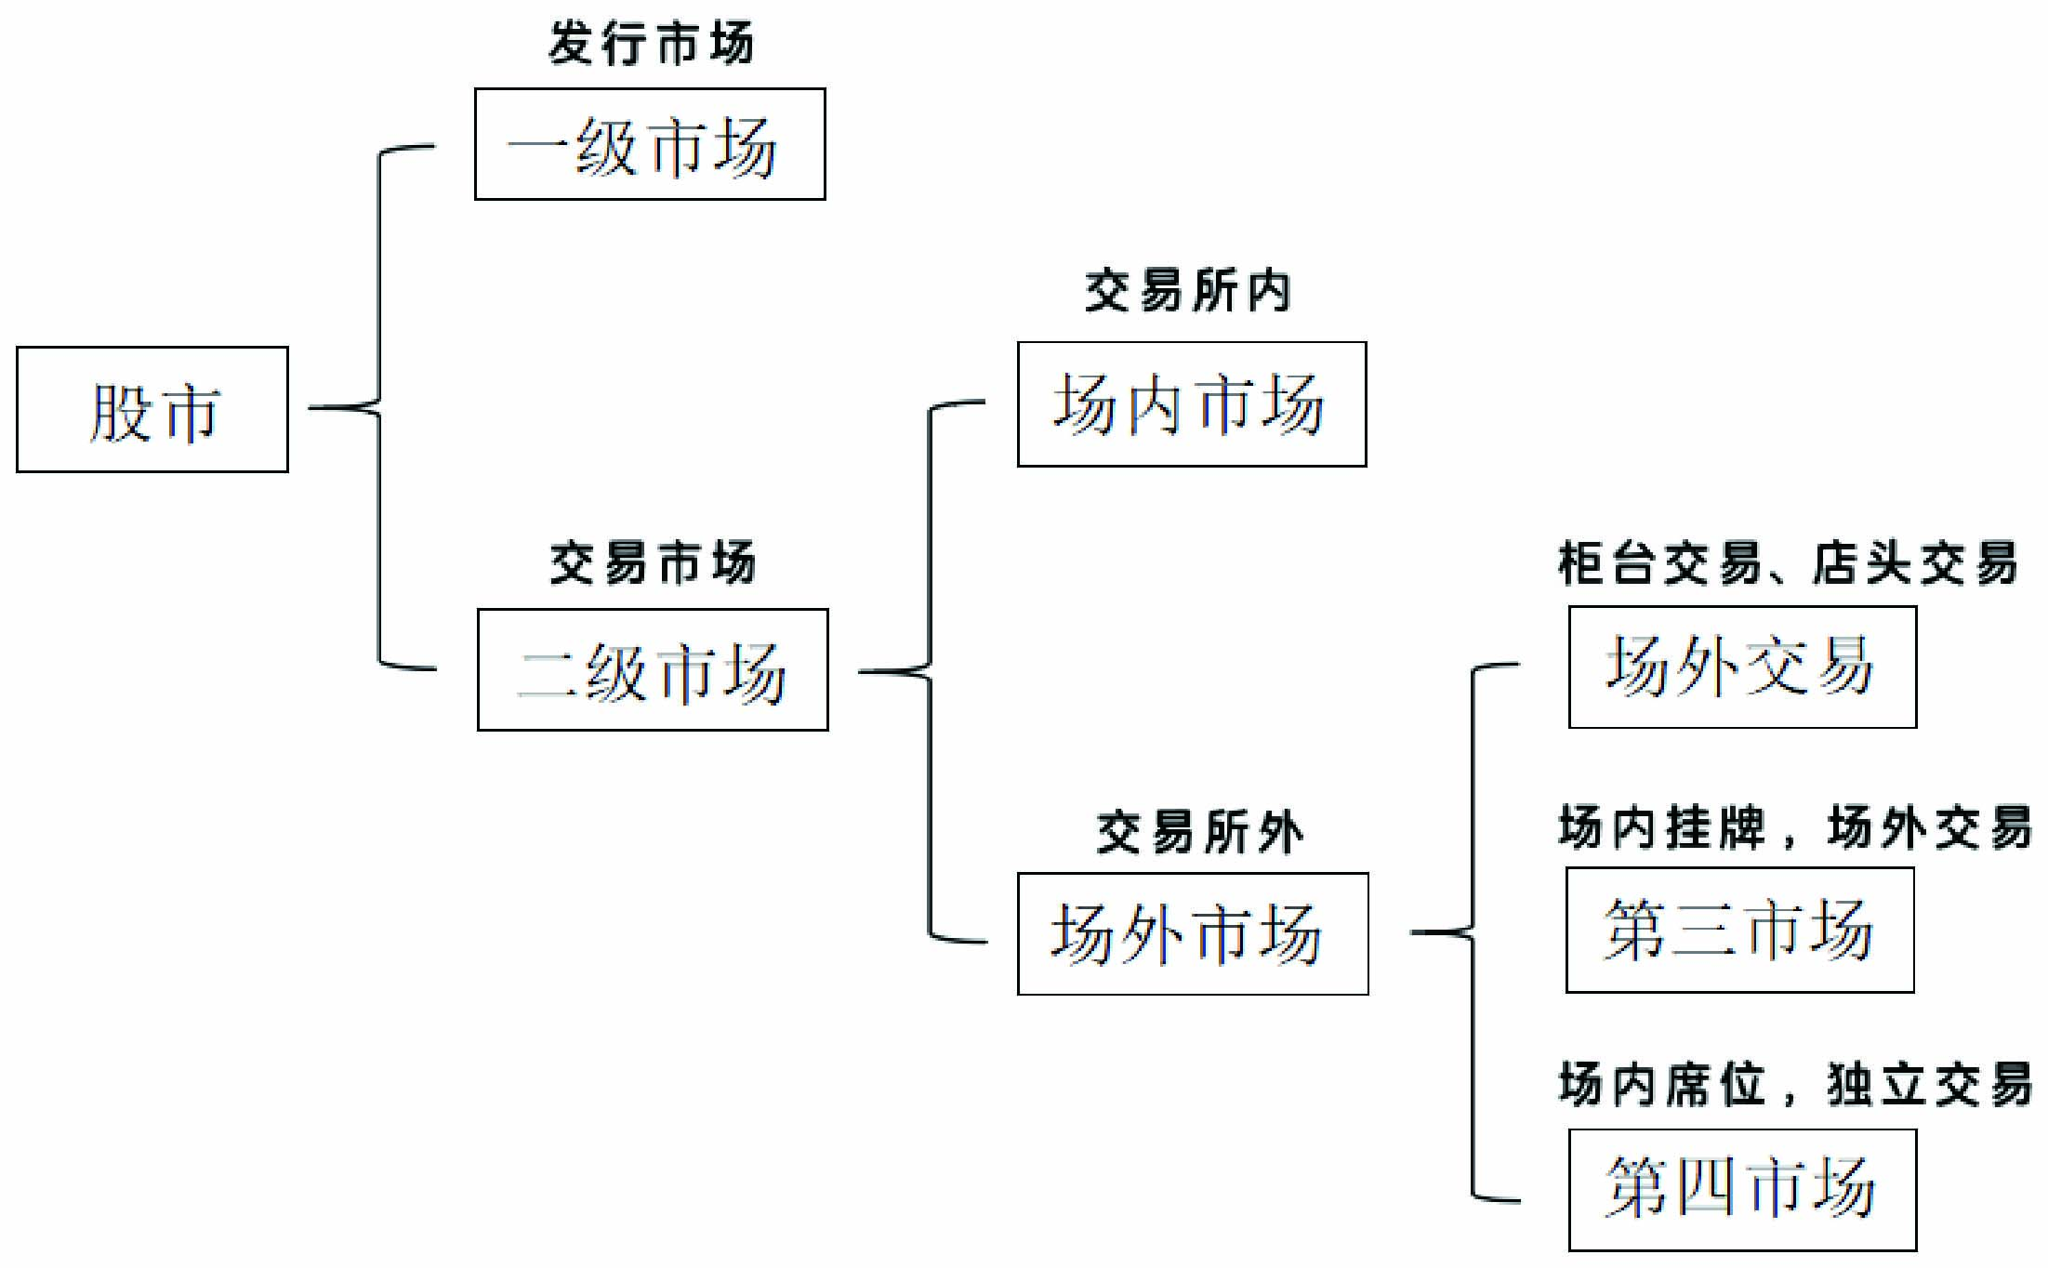

图1-4 我国证券发行与交易市场结构

(二)证券交易市场的特点
证券交易市场具有以下特点。

1. 主要参与者是投资者
证券交易市场的主要参与者是投资者，主要包括证券持有人以及准备购买证券的货币持有人。投资者构成主要包括：政府部门、投资银行、商业银行、证券公司、信托公司、投资公司、财务公司和广大的社会个人投资者。其中一部分是作为证券发行人和证券中介机构参与市场交易。投资者进入证券交易市场必须通过证券公司的风险测评，需要具备较高的风险意识。

2. 证券交易市场多为有形市场
证券交易所是典型的有形市场，它拥有固定的场所、设施、设备和专业人员。其他证券交易场所，如柜台交易市场，往往采用分散交易的形式，但一般也要借助证券公司柜台和交易网络才能完成，因此，也属于广义的有形市场。根据证券交易市场的组成及存在形式，又可将证券交易市场分为证券交易所和场外交易市场。

3. 证券交易市场与证券发行市场相互依赖
首先，证券交易市场依赖于证券发行市场，因为证券交易市场以已发行证券为交易对象。也就是说，证券交易市场的交易对象是已发行在外的证券，而不是尚未发行的证券。在这个意义上，证券发行市场是证券交易市场的前提。其次，我国目前股票公开发行多数借助证券交易所的交易网络，采取“网上发行方式”，这使证券发行市场对证券交易市场也存在依赖。证券发行市场与证券交易市场的关系异常复杂，所发行证券的种类、价格、数量及规模等因素，均在一定程度上受制于证券交易市场的情况。《证券法》允许证券发行人与证券公司协商定价，导致发行市场价格与交易市场价格逐渐接轨，两个市场之间的联系变得更加密切。可以说，证券发行市场和证券交易市场之间存在互动作用。

(三)证券交易市场的功能
证券交易市场的功能主要表现在两个方面：一是为证券持有者提供将证券变现的场所；二是为新的投资者提供投资的机会。该市场由交易所开设的证券交易所市场和由证券公司开设的场外交易市场构成。各类有价证券在二级市场上的顺利流通，有利于形成一个公平合理的价格，实现货币资本与证券资本的相互转化。
一级市场是指股票的初级市场，即发行市场。在这个市场上投资者可以认购公司发行的股票。通过一级市场，发行人筹措到了公司所需资金，而投资者则购买了公司的股票，成为公司的股东，实现了储蓄转化为资本的过程。发行市场是一个抽象的市场概念，其买卖活动并非局限在一个固定的场所，而且一级市场的发行是一次性的行为，发行价格由发行公司决定，并经过有关部门核准，投资者以同一价格购买股票。
二级市场也称“证券流通市场”。证券交易市场是已发行的证券转让、买卖的场所。二级市场由两部分构成：一是交易所市场即场内市场；二是场外市场。交易所市场是高度组织化的市场，是证券买卖流通的中心。它有固定的交易场所和严格的交易时间，投资者能进入场内直接买卖，参加交易的都是具有一定资格的会员证券公司，证券公司接受和办理那些符合标准、允许上市的证券的买卖、结算与交割。场外市场则是半组织化或未经组织的交易场所，是交易所市场的重要补充，它没有固定的交易场所和时间，却有众多的交易对象，大部分的非上市证券都在这里买卖，部分上市证券(如政府公债等)也在这里交易。

三、证券中介机构
证券中介机构，是指为证券市场参与者如发行人、投资者等提供各种服务的专职机构。按提供服务的内容不同，证券中介机构可以分为证券经营机构、证券投资咨询机构、证券结算登记机构、证券金融公司、从事证券相关业务的各类事务所。
(1) 证券经营机构是由证券主管机关依法批准设立的，在证券市场上经营证券业务的金融机构。在传统的证券市场上，按其经营的业务，一般将证券经营机构划分为三种类型，即证券承销商、证券经纪商和证券自营商。证券承销商的基本职能是专门从事代理证券发行业务，帮助证券发行人筹集所需资金；证券经纪商的基本职能是接受投资者委托，代理买卖有价证券；证券自营商的基本职能是自行买卖证券，从中寻求差价回报。目前各国的证券经营机构一般已经将这三种类型合而为一。我国的证券经营机构，可分为证券专营机构(即证券公司)和证券兼营机构(即信托投资公司)。
(2) 证券投资咨询机构是为证券市场参与者提供专业性咨询的机构，主要有证券投资咨询公司和证券评级机构。
证券投资咨询公司在西方国家被称为投资顾问，其主要职能已经演化为帮助投资者了解市场、分析投资价值和引导投资方向。证券市场主管机关对投资咨询公司的设立、投资咨询人员的条件和投资咨询报告的发表都设立了严格的条件。我国也开始加强对投资咨询和信息传播的管理，国务院证券委员会于1997年12月25日颁布了《证券、期货投资咨询管理暂行办法》。
证券评级机构的基本职能是对证券市场上的机构和证券的信用状况进行评定，以客观真实地反映证券发行人及其证券的资信程度。国际上著名的证券评级机构包括美国的穆迪投资服务公司、标准普尔公司和英国的艾克斯特兰统计服务公司等。
(3) 证券结算登记机构的基本职能是从事证券登记、存管、过户和资金结算与交收。证券结算登记机构是证券市场的重要组成部分，结算登记业务是保障证券交易连续进行必不可少的环节。世界各国的证券交易都有其专门的证券结算登记系统，该系统的运转好坏、效率高低、稳定程度，对证券市场安全、高效、有序运行有着极其重要的影响。
(4) 证券金融公司，也称证券融资公司，起源于信用交易制度，是一种较为特殊的中介机构。证券金融公司主要吸收证券公司、交易所或其他证券机构的存款和存券，并向证券机构借出信用交易所需的资金和证券。在成熟的市场中，证券金融公司的融资融券活动可以提高证券市场交易的活跃程度，这一机构主要存在于日本和我国的台湾地区。美国的融资融券业务是通过交易双方的借贷行为完成的。我国也制定了相关法规，允许证券公司参与融资融券业务。
(5) 从事证券相关业务的各类事务所主要包括会计师事务所、资产评估事务所、律师事务所等。

第四节 我国证券市场板块结构

一、我国证券市场板块概述
经过30多年的改革发展，我国证券交易所市场由单一板块逐步向多层次拓展，错位发展、功能互补的市场格局基本形成。我国证券市场内交易从交易所归属划分可分为上海证券交易所(以下简称“上交所”)、深圳证券交易所(以下简称“深交所”)和北京证券交易所(以下简称“北交所”)上市的股票；从上市公司行业发展属性划分可分为主板、创业板、科创板三大板块。截至2023年9月8日，我国证券市场上市公司为5 064家，其中A股股票为5 053只，B股股票为85只。总市值达90.71万亿元，平均市盈率为17.5倍，平均市净率1.47。主板市场分属沪、深两个交易所，涉及3 197(上交所1 681、深交所1 516)只股票；创业板设置在深交所交易，包括1 299只股票；科创板归属上交所，涵盖558只股票。除此之外，2021年组建的北交所有218只股票上市交易。上市公司在A股市场实际募集资金(含首发、再融资、增发)18.72万亿元，平均每家上市公司累计融资达37.06亿元。
主板市场突出“大盘蓝筹”特色，重点支持业务模式成熟、经营业绩稳定、规模较大、具有行业代表性的优质企业。科创板面向世界科技前沿、经济主战场和国家重大需求。优先支持符合国家战略、拥有关键核心技术、科技创新能力突出的企业，主要依靠核心技术开展生产经营，具有稳定的商业模式、高市场认可度、良好的社会形象和较强的成长性。创业板深入贯彻创新驱动发展战略，适应发展更多依靠创新、创造、创意的大趋势，主要服务成长型创新创业企业，支持传统产业与新技术、新产业、新业态、新模式的深度融合。在多层次的资本市场中，主板市场规模最大，中小板次之，创业板较小，科创板最小。

二、主板市场
主板市场，也称为一板市场，指传统意义上的证券市场(通常指股票市场)，是一个国家或地区证券发行、上市及交易的主要场所。主板市场对发行人的营业期限、股本大小、盈利水平、最低市值等方面的要求标准较高，上市企业多为大型成熟企业，具有较大的资本规模以及稳定的盈利能力。中国大陆主板市场的公司在上交所和深交所两个市场上市。主板市场是资本市场中最重要的组成部分，很大程度上能够反映经济发展状况。因此，主板市场的上证指数和深证指数点位和变化趋势素有国民经济“晴雨表”之称。
我国证券主板市场代码：上交所以“600”“601”“603”“605”开头，深交所以“000”“001”开头。据统计：2025年1月12日沪深两市交易的股票达5 203只，其中上交所A股为2 274只，B股为43只，共有股票2 317只，总股本达4.93万亿股，总市值为52.43万亿元；深交所A股为2 847只，B股为39只，共有股票2 886只，总股本2.64万亿股，总市值达33.04万亿元，两市总市值为85.47万亿元。沪市与深市A股市盈率分别为14.23倍和24倍。
目前，我国A股资本市场呈现上市速度加快、融资额度大幅提升的态势。2020—2022年，年平均新增A股上市股票为461只，年均融资额5 381亿元；与10年前(2010—2012年)的年平均上市267只股票，年均融资额2 925亿元相比，分别增长了76%和84%。
主板以100股的整数倍为交易单位，新股上市后5个交易日涨停板限制为10%。
2004年5月，我国创设了中小板板块，股票代码以“002”开头，定位于为主业突出、具有成长性的中小企业提供融资渠道和发展平台。从资本市场架构上看，其从属于主板市场。随着我国经济飞速发展，中小板企业特征越来越趋同。为此，2021年2月，中国证监会批准深交所主板和中小板合并。证券市场板块的重新定位和优化布局，有利于更好地为处在不同发展阶段、不同类型的企业提供服务，形成更为高效、明晰的多层次资本市场体系。
图1-5所示为我国主板市场对国民经济各行业的融资总额。融资排名前五的是制造业，金融业，电力、热力、燃气及水生产和供应业，交通运输、仓储和邮政业以及信息传输、软件和信息技术服务业。其中，对制造业的融资远远超过了其他行业，达1.31万亿元，名列第一。
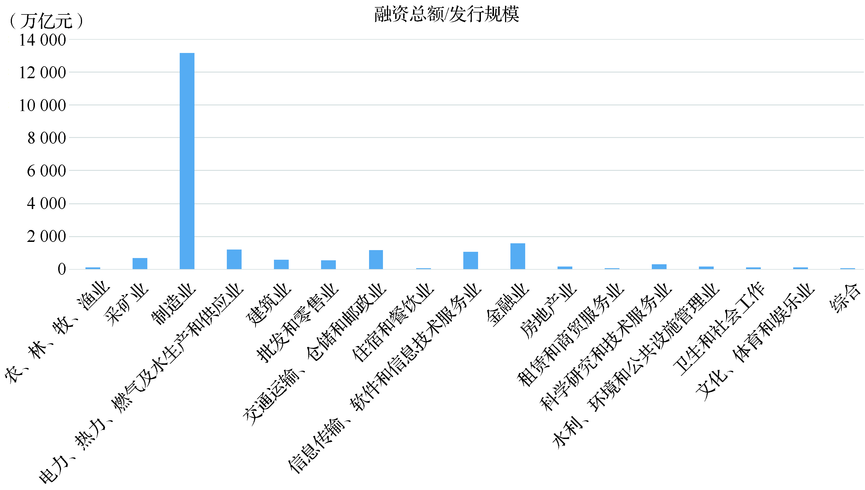

图1-5 我国主板市场对国民经济各行业的融资总额

三、创业板市场
创业板创设于2009年10月30日，股票代码以“300”开头。截至2023年9月，深交所涉及的创业板股票交易共有1 299只，总市值达9 800亿元。平均总市值为89.79亿元，市值在100亿元以下的上市公司占比达83.6%，涉及1 086只股票。融资总额达8458.36亿元，平均每家上市公司募集资金6.51亿元。创业板平均市盈率为46.26倍。目前，创业板已经为经济发展孵化培育出了一批新医药、绿色环保、电子芯片、光伏风电等新兴行业的优秀上市公司，如迈瑞医疗、宁德时代、阳光电源等。
创业板，又称二板市场，是专门为暂时无法在主板上市的创业型企业、中小企业和高科技产业企业等需要进行融资和发展的企业提供融资途径和成长空间的证券交易市场。创业板是对主板市场的重要补充，在资本市场中占有重要的位置。
与主板市场相比，创业板的上市要求往往更加宽松，主要体现在成立时间、资本规模和中长期业绩等要求上。其特点是低门槛进入和严要求运作，这有助于有潜力的中小企业获得融资机会。在创业板市场上市的公司大都从事高科技业务，具有较高的成长性，创业板市场是孵化科技型和成长型企业的摇篮。2020年，创业板正式完成注册制改革，这标志着中国资本市场正不断走向成熟，逐渐成为国家经济发展的重要力量。

四、科创板市场
2018年11月5日，国家主席习近平出席首届中国国际进口博览会开幕式并发表主旨演讲，宣布在上交所设立科创板并试点注册制。
科创板正式开市时间为2019年6月13日，股票代码以“688”开头。截至2023年9月，科创板上市公司共有937家，募集资金1.25万亿元，平均每家公司融资13.34亿元。现已退市399家公司，尚存558只股票正常交易。总市值为13亿～1600亿元。平均总市值为110.9亿元，市值在100亿元以下的上市公司占比达71%，涉及396只股票。2023年9月8日，二级市场平均市盈率为35.25倍。
组建科创板的基本目标是面向世界科技前沿、经济主战场及国家重大需求，主要服务于符合国家战略、突破关键核心技术、市场认可度高的科技创新企业。重点支持新一代信息技术、高端装备、新材料、新能源、节能环保以及生物医药等高新技术产业和战略性新兴产业，推动互联网、大数据、云计算、人工智能和制造业深度融合，引领中高端消费，推动质量变革、效率变革、动力变革。
设立科创板是落实创新驱动和科技强国战略、推动高质量发展、支持上海国际金融中心和科技创新中心建设的重大改革举措，是完善资本市场基础制度、激发市场活力和保护投资者合法权益的重要安排。

五、三板市场
我国三板市场起源于2001年“股权代办转让系统”，最早承接两网公司和退市公司的股权转让业务，称为“旧三板”。2006年,中关村科技园区非上市股份公司进入新三板股权转让系统。2013年以后进一步发展为全国中小企业股权转让系统，简称“全国股转系统”，俗称“新三板”。新三板市场是为非上市公司提供特别转让服务，其主要服务对象为中小微型高新技术企业。同时，还为从主板退市的公司提供股权转让的流通场所。
三板市场依托于深交所建设，与主板市场、创业板市场等并列于深交所交易系统。新三板股票代码以“430”或“830”开头。以机构投资者为主要交易对象，实行股份转让限售期，每笔交易委托的股份数量不得低于3万股。股份报价转让的成交价格通过买卖双方议价产生。投资者可通过报价系统直接联系对手方，也可委托报价券商联系对手方，约定股份的买卖数量和价格。值得一提的是，新三板上市门槛低，挂牌企业规模小，容易引发价格虚高，市场泡沫膨胀，甚至导致企业破产等事件发生。因此，新三板市场交易需要特别注意风险控制。
2021年9月2日，习近平主席在2021年中国国际服务贸易交易会全球服务贸易峰会致辞中宣布，继续支持中小企业创新发展，深化新三板改革，设立北交所，打造服务创新型中小企业主阵地。根据全国中小企业股权转让系统公布的数据，2023年9月8日，新三板挂牌公司总计13 734家，剔除退市后余6 374家；总股本为5 120.10亿股，流通股本为2 858.62亿股，总市值为19 486.64亿元；成交股票数为604只(含做市、竞价、协议)，成交额为3.33亿元。市盈率为27.26倍。
关于主板、创业板、科创板和新三板等不同板块股票交易的交易单位及涨停板限制：①主板市场以100股为一手(即一个交易单位)，以100元的整数倍进行交易。主板上市的股票，上市前5日无涨跌幅限制，第6个交易日起涨跌幅限制为10%；②创业板上市交易的股票的交易单位与主板相同。创业板上市前5日无涨跌幅限制，第6个交易日起涨跌幅限制为20%；③科创板上市交易的股票，以200股为一手，以200股的整数倍进行交易。科创板上市的股票，上市前5日无涨跌幅限制，第6个交易日起涨跌幅限制为20%；④北交所上市股票的交易单位与主板相同。北交所新股上市5个交易日后涨停板限制为30%；⑤新三板市场上市的股票划分为基础层和创新层。前者以1 000股为一个交易单位，以1 000股的整数倍进行交易，后者以100股为一个交易单位。新股上市首日后，从第2个交易日开始，创新层股票涨停板限制为50%，基础层股票涨停板限制为100%。

六、上市条件比较
我国多层次、功能互补的证券市场格局，通过设置多元包容的上市条件，使主板与创业板、科创板拉开距离，既符合资本市场的需要，也反映了不同板块上市公司的特征。

(一)主板
2023年2月1日，上交所、深交所分别公布各自主板《股票上市规则(征求意见稿)》，新的主板股票上市规则对上市条件的规定大量借鉴了创业板、科创板上市条件的设计。以上交所为例，境内发行人申请在上交所上市，市值及财务指标应当至少符合下列标准中的一项。
(1) 最近3年净利润均为正，且最近3年净利润累计不低于1.5亿元，最近一年净利润不低于6 000万元，最近3年经营活动产生的现金流量净额累计不低于1亿元或营业收入累计不低于10亿元。
(2) 预计市值不低于50亿元，且最近一年净利润为正，最近一年营业收入不低于6亿元，最近3年经营活动产生的现金流量净额累计不低于1.5亿元。
(3) 预计市值不低于80亿元，且最近一年净利润为正，最近一年营业收入不低于8亿元。
上述标准中所指净利润以扣除非经常性损益前后的孰低者为准，净利润、营业收入、经营活动产生的现金流量净额均指经审计的数值；预计市值是指股票公开发行后按照总股本乘以发行价格计算出来的发行人股票名义总价值。

(二)创业板
发行人为境内企业且不存在表决权差异安排的，市值及财务指标应当至少符合下列标准中的一项。
(1) 最近两年净利润均为正，且累计净利润不低于 5 000万元。
(2) 预计市值不低于 10 亿元，最近一年净利润为正，且营业收入不低于1亿元。
(3) 预计市值不低于 50 亿元，且最近一年营业收入不低于 3 亿元。

(三)科创板
发行人申请上交所科创板上市，市值及财务指标应当至少符合下列标准中的一项。
(1) 预计市值不低于10亿元，最近两年净利润均为正，且累计净利润不低于5 000万元；或者预计市值不低于10亿元，最近一年净利润为正，且营业收入不低于1亿元。
(2) 预计市值不低于15亿元，最近一年营业收入不低于2亿元，且最近三年累计研发投入占最近三年累计营业收入的比例不低于15%。
(3) 预计市值不低于20亿元，最近一年营业收入不低于3亿元，且最近三年经营活动产生的现金流量净额累计不低于1亿元。
(4) 预计市值不低于30亿元，且最近一年营业收入不低于3亿元。


从价值投资看中海油和西方石油
(5) 预计市值不低于40亿元，主要业务或产品需经国家有关部门批准，市场空间大，目前已取得阶段性成果；如果是医药行业企业，需至少有一项核心产品获准开展二期临床试验。其他符合科创板定位的企业需具备明显的技术优势并满足相应条件。

第五节 证券发行定价、申购与交易

一、证券发行定价
1998年年底《证券法》颁布前8年的时间内，我国证券市场主要采用固定价格发行方式。在这种方式下，承销商先按一定的标准确定发行价格，然后由投资者进行申购，这种发行方式简单，市场化程度极低。此后新股发行定价进行了多种形式的尝试，上网发行和法人配售相结合、上网定价发行和向二级市场投资者配售新股相结合、放开市盈率限制的上网定价发行、网上累计投标发行等方式依次出台。

(一)新股定价模式
新股定价模式是指上市公司首次公开发行股票的流程和步骤。国内外市场采用的模式包括累计投标定价模式、议价定价模式和网上竞价定价模式等。限于篇幅，这里主要介绍第三种——网上竞价定价模式。
网上竞价是指通过证券交易所的计算机交易系统按集中竞价原则确定新股发行价格。在新股竞价发行申报时，主承销商作为唯一的“卖方”，其卖出数量为新股实际发行数量，卖出价格为发行公司宣布的发行底价。投资者则作为“买方”，在指定时间内通过证券交易所会员交易柜台，以不低于发行底价的价格及限购数量，进行竞价认购。新股竞价发行以集合竞价方式成交，即对买入申报按价格优先、同价位时间优先原则排列，当某申报买入价位以上的累计有效申购量达到申报卖出数量(即新股实际发行数量)时，此价位即为发行价。当该申报价位的买入申报不能全部满足时，按时间优先原则成交。累计有效申报数量未达到新股实际发行数量时，所有有效申报均按发行底价成交。申报认购的余数，按主承销商与发行人订立的承销协议中的规定处理。
从市场化发行制度下新股定价的原则来衡量，定价的准确性在很大程度上依赖于主承销商的专业知识和经验。竞价定价模式虽然有各种不同的方式，但都是以股票价值作为发行底价，以此为基础由承销商或者投资者进行竞价，是一种“直接”的市场化定价方式，只是参加定价的市场主体及其范围存在差异。

(二)新股发行基准价格的确定方法
发行基准价的确定即指在某种新股定价模式下，对“参考价”或“底价”的估值的方法。常用的市场新股估值方法主要有市盈率估值法、综合收益估值法以及现金流量折现法等。

1. 市盈率估值法
市盈率估值方式是参照拟发新股所在行业的平均市盈率，结合拟发新股的收益、净资产、成长性、发行数量、市场状况以及可比上市公司的二级市场表现，按照以下公式计算确定的，即
发行价格=每股收益×发行市盈率 (1-4)
市盈率估值法作为近年来的主要新股发行估值方法，在市场化定价趋势中具有不可替代的作用。这种估值方式由于考虑到发行风险，因此估值时通常会留有一定的空间。
市盈率估值法是有一定适用范围的，有些公司就不能采用这种方法来定价，如业绩太差甚至亏损的公司、流通股市盈率已经低于合理市盈率的公司以及在该定价方式下国有股价格低于每股净资产的公司等。

2. 综合收益估值法
综合收益估值法是根据影响新股价格的因素进行加权平均得出的。一般计算公式为
(1-5)
式中：P为新股发行价格；A为公司每股收益与类似公司最近3年平均市盈率的乘积；B为公司每股股利与类似公司最近3年平均股利率的比值；C为公司每股净值；D为预计每股股利与一年期定期存款利率的比值。

3. 现金流量折现法
现金流量折现法是指通过预测公司未来的盈利能力，按市场公允的折现率计算出公司净现值(类似于股票的内在价值计算)，并按一定的折扣率折算，从而确定股票发行价格的一种方法。国际上主要股票市场对新上市的公路、港口、桥梁、电厂等基建公司的估值和发行定价一般采用现金流量折现法。

二、一级市场新股申购

1. 办理股东账户
新股申购是指投资者进入一级市场申购初次上市的股票。而股票交易则是指二级市场的证券买卖流通。作为初入市的投资者，无论是一级市场股票申购还是二级市场股票交易，都需要事先办理股东代码卡和资金账户。股东代码卡是指投资者在某指定交易所交易的身份标识，资金账户是投资者在自己选定的证券公司所属营业部为交易而开设的账户。股东代码卡和资金账户既可以线上操作，也可以线下操作。有了账户才能进行股票交易。
线下开立股东代码卡需要带上个人有效证件(身份证、工作证)与银行卡到证券公司办理，同时选择一家证券公司的营业部开立资金账户。现在线上操作比较简单，在指定的证券公司网站或下载并安装该公司App交易软件，进入开立账户界面，填写相关信息即可。拥有股票账户后，将一定的资金转入证券账户就可以进行股票交易了。
有了股东代码卡和资金账户后，投资者就可以在线上或线下(开户证券公司营业部)委托下单进行交易了。之后的委托买卖、券商委托受理、撮合成交、清算交割以及过户的全部过程都由计算机自动完成。

2. 新股申购流程
上交所、深交所以及国内其他交易所上网定价发行的新股，其资金申购的流程基本是一致的。一般来说，新股申购流程包括以下几个环节。
(1) T日(申购当日)，投资者要根据发行人发行公告规定的发行价格和有效申购数量在资金账户存入足额申购款，进行申购委托。比如，目标新股定价为10元，投资者拟申购20 000股，则投资者的资金账户须存入20万元。若申购款不足，视为无效申购。
(2) T+1日分配配号数量。如果有效申购量小于或等于本次上网发行量，无须进行摇号抽签，所有配号都是中签号码，投资者按有效申购量认购股票。否则，系统会根据投资者的资金统计配号数量。沪市1 000股为1个配号、科创板500股为1个配号、深市 500股为1个配号。比如，目标新股定价为10元，20万元沪市可配号20个，深市和科创板可配号40个。
(3) T+2日由证券交易所公布中签率，并根据总配号，由主承销商主持摇号抽签，确认摇号中签结果，并于摇号抽签后的第一个交易日(T+3日)在指定媒体上公布中签结果。
(4) T+3日，对未中签部分的申购款进行解冻。如果投资者中了2 000股，则有18万元的资金将回到账户中；如果投资者未能中签，则20万元资金将全部回笼。

三、二级市场证券交易
一般而言，二级市场的证券交易有两种竞价方式：集合竞价方式和连续竞价方式。集合竞价仅在限定的时间段进行，其目的是确定开盘价和收盘价。开盘价与收盘价之间的交易则采用连续竞价方式，目的是确定日内每笔交易的成交价格。

(一)竞价原则
证券交易所内的证券交易遵循“价格优先、时间优先”的原则进行竞价成交。价格优先原则表现为：价格较高的买入申报优先于价格较低的买入申报；价格较低的卖出申报优先于价格较高的卖出申报。时间优先原则表现为：同价位申报，依照申报时间决定优先顺序，即在买卖方向和价格相同的情况下，先申报者优先于后申报者。申报的先后顺序由证券交易所交易系统计算机主机接受申报的时间来确定。

(二)开盘价格的确定：集合竞价
所谓集合竞价，是指对在规定的一段时间内接受的买卖申报进行一次性集中撮合的竞价方式。根据我国证券交易所的相关规定，集合竞价确定成交价的原则如下。
(1) 可实现最大成交量的价格。
(2) 高于该价格的买入申报与低于该价格的卖出申报全部成交的价格。
(3) 与该价格相同的买方或卖方至少有一方全部成交的价格。
如果有两个以上申报价格符合上述条件，深交所会选择距离前一交易日收盘价最近的价位作为成交价。上交所则规定，选择使未成交量最小的申报价格作为成交价格，若仍有两个以上使未成交量最小的申报价格符合上述条件的，其中间价即为成交价格。集合竞价中的所有交易均以同一价格成交。
确定成交价后，进行集中撮合处理。所有买方的有效委托按委托限价由高到低的顺序排列，限价相同者按照进入交易系统计算机主机的时间先后进行排列。所有卖方有效委托按照委托限价由低到高的顺序排列，限价相同者也按照进入交易系统计算机主机的时间先后进行排列。依次将排在前面的买方委托与卖方委托配对成交。也就是说，按照价格优先、同等价格下时间优先的成交顺序依次成交，直至成交条件不再满足为止，即所有买入委托的限价均低于卖出委托的限价。所有成交都以同一成交价格成交。集合竞价中未能成交的委托，将自动转入连续竞价时段。

(三)交易价格的确定：连续竞价
连续竞价是指对买卖申报逐笔连续撮合的竞价方式。开盘集合竞价期间未成交的买卖申报，自动转入连续竞价。深交所还规定，在连续竞价期间未成交的买卖申报，将自动转入收盘集合竞价时段。
连续竞价时，成交价格的确定原则为：①当最高买入申报价与最低卖出申报价位相同时，以该价格作为成交价；②当买入申报价格高于即时揭示的最低卖出申报价格时，以即时揭示的最低卖出申报价格作为成交价；③当卖出申报价格低于即时揭示的最高买入申报价格时，以即时揭示的最高买入申报价格作为成交价。
竞价的结果有三种可能：全部成交、部分成交、不成交。对于未能成交或部分未能成交的交易，证券公司在委托有效期内可继续执行，等待机会成交，直到有效期结束。对于委托人的失效委托，证券公司必须及时将冻结的资金或证券解冻。

四、A股市场交易规则
(1) 交易机制。A股交易采用T+1方式，即当日买入，下一个交易日才能出售。
(2) 交易时间。沪、深两所证券交易时间为周一至周五(不包含法定节假日)，交易日9:15—9:25属于开盘集合竞价时段，9:30—11:30、13:00—14:57为连续竞价交易时段，14:57—15:00尾盘最后三分钟为收盘集合竞价时段。
(3) 交易费用。A股的印花税需要缴纳1‰，佣金最高不超过0.3‰(如果不足5元，则按5元收取)。上海的股票交易每1 000股需要收取过户费1元，不足1元时按1元标准收取；但深圳的股票交易不收取过户费。
(4) 交易单位。主板、创业板每笔交易至少需要交易1手，1手为100股，委托买入的数量必须为100股或其整数倍；科创板至少需要交易2手，即200股，委托买入的数量必须为200股或其整数倍。

本 章 小 结


练习与思考
1. 简述证券投资的收益与风险的内涵。
2. 试做一个实验：根据一般生活常识，为自己做一个风险厌恶程度的判断。再按本章风险偏好测试题给自己打分，确定自己的风险偏好类别，比较两个结果的一致性或差异性。最后根据所评定的风险偏好属性给自己制定一份资产配置方案。
3. 中国证券市场可分为主板、创业板和科创板三个主要市场，试分析比较这三个市场板块的收益与风险属性特征。你更倾向于选择在哪个市场进行投资？假设你有1 000万元资金可做投资，请规划你在三个市场的资产配置并说明理由。
4. 以一家上市公司为例，说明该公司IPO新股上市发行的流程和发行定价的方法。

实 践 案 例
“当代系”人福医药或深陷债务旋涡
2024年5月23日，人福医药(600079)发布公告称，因2023年5月减持公司股份未提前15日披露减持计划，公司控股股东当代集团被湖北证监局予以监管警示。
当代集团是曾经湖北最大的民营资本集团“当代系”的核心持股平台，在创始人艾××的精心策划下，曾一度成长为横跨医药、旅游、金融等领域的庞大资本帝国。但随着资金链紧张，集团不得不清仓所持的多家上市公司股权，“当代系”资本版图逐渐瓦解。作为“当代系”最后的上市公司平台，人福医药近年来业绩整体平稳增长。但随着当代集团所持公司股票被全部冻结，其对公司的控制权也变得岌岌可危。不言而喻，“当代系”债务危机势必传导至人福医药。
当代集团此次被警示，缘于一场金融借款合同纠纷。
2023年5月19日，人福医药公告称，因与宜宾市商业银行存在金融借款合同纠纷，公司控股股东当代集团持有的公司1 041.32万股股份(占总股本的0.64%)被司法强制执行，变卖所得价款直接划付至宜宾中院指定账户。减持完成后，当代集团的持股比例由27.99%降至27.35%。
根据公告披露的计划，上述股票将于2023年6月12日至7月4日期间被集中竞价减持。不过，当代集团并未按照公告时间减持，而是于5月22日擅自提前减持。这距公告发布日仅相隔3天，违反了“上市公司大股东减持需提前15个交易日披露”的规定。因此，当代集团被湖北证监局予以了监管警示。
对于艾××一手建立起来的“当代系”而言，这一事件仅仅是其债务危机的冰山一角。
1988年，艾××与几位武大校友一同建立了当代生化技术研究所，主要从事提取尿激酶出口业务。1997年，当代科技在上交所上市，后更名为人福医药，成为“当代系”最核心的上市公司平台。得益于在资本市场上的成功，艾××和当代集团又开始了外延并购之路，先后入股华泰保险、天风证券(601162)等金融机构，并完成了对三特索道(002159)和当代明诚[*ST明诚(600136)]两家上市公司控制权的收购。由于频繁加杠杆收购，当代集团也背上了沉重的债务。至2019年前后，集团的资金链已经开始出现问题。到了2020年，艾××在接受采访时也坦承，“多元化的经营并没有给我们带来优异的战绩，市场上投资者不同的声音很多”。此后，当代集团开始逐渐清理所持资产。2021—2022年，集团先转让了当代明诚的控制权，后减持了所持的部分华泰保险、天风证券股权。
但即便如此，当代集团还是陷入了债务违约。2022年4月，当代集团因未能按期偿付“19汉当科PPN001”的部分到期本息，暴露资金短缺问题。2023年6月，当代集团再度动手“割肉”，转让了三特索道的控制权。三特索道公告显示，公司控股股东当代城建发以4.32亿元的对价，向武汉高科集团出让了公司14.98%的股权，当代集团及其一致行动人也宣布放弃了表决权，三特索道正式易主武汉国资。
人福医药2023年年报显示，截至2023年年底，当代集团因未履行法院生效法律文书确定的义务，被强制执行的案件共计26宗，执行标的金额合计约88.92亿元。同时，当代集团共有10只债券未能按期支付本息。
当代集团因债务缠身，自2022年5月起，其所持的人福医药股权开始被冻结，目前，公司所持的全部人福医药股权均处于被冻结状态。作为“当代系”的掌门人，艾××也未能独善其身。2023年8月，因涉嫌信息披露违法违规，艾××被中国证监会立案调查。2024年4月，因两起合同纠纷案件，艾××被武汉东湖新技术开发区人民法院“限高”。
自债务危机爆发至今，当代集团不断出售资产还债。但目前，集团仍持有人福医药23.69%的股权，是公司控股股东。人福医药成为“当代系”的“最后堡垒”。
作为“当代系”旗下仅剩的上市平台，人福医药近年来的业绩及财务状况表现相对平稳。
2021—2023年，公司营业收入分别为205.49亿元、223.38亿元、245.25亿元；归母净利润分别为13.17亿元、24.84亿元、21.34亿元。2023年公司归母净利润虽然有所下滑，但扣除非经常性损益后仍较2022年增长。2022年，人福医药提出了到2023年实现营业收入240亿元，综合毛利率在43%以上的目标，均成功实现。
但不容回避的事实是，到2023年年底，人福医药的货币资金账面余额仅为41.05亿元，较2022年下降了20.70%。与之相比，公司的短期借款账面余额为67.13亿元，应付账款、其他应付款以及一年内到期的非流动负债账面余额分别为27.17亿元、11.80亿元以及9.03亿元，公司的在手现金无法覆盖短期负债。显然，人福医药也存在着较高的债务压力。
为了缓解债务压力，2023年，人福医药也在推进“归核聚焦”工作，出售了宜昌妇幼医院管理有限公司66%的股权、华泰保险集团股份有限公司2.52%的股权等资产，并让旗下的产业投资基金退出投资项目，大幅降低了持有医疗服务资产以及金融类资产的数量。年报显示，截至2023年年底，公司交易性金融资产账面价值由25.81亿元降至15.31亿元。同时，公司也在严格控制债务规模，优化债务结构，使整体的资产负债率由期初的50.19%降至2023年年底的44.49%。
对于当代集团而言，人福医药作为其最后的上市公司平台意义重大。仅从分红的角度上看，2023年，人福医药共实现分红7.51亿元，占净利润的35.19%，分红额较2022年增长了187.45%。以23.69%的持股比例计算，当代集团可以分得1.78亿元。但与当代集团高达数十亿元的债务规模相比，不到两亿元的分红稍显杯水车薪。且未来，集团若未能处理好自身的债务问题，导致被冻结的人福医药股权被持续拍卖，最终或将失去对人福医药的控制权。
(资料来源：根据蓝鲸财经记者王健文的网络文章“‘当代系’深陷债务旋涡，|人福医药又遭监管
警示”整理，https://baijiahao.baidu.com/s?id=1799947295233382514&wfr=spider&for=pc.)
思考
1. 试分析人福医药债务违约的形成过程及其原因。
2. 分析人福医药后续经营可能存在的风险。
3. 简述人福医药债务违约案例给投资者的启示。

第二章 证券交易一般策略

证券市场遵循合法、合规运作的基本原则。本章介绍证券市场常用的风险规避方法；牛市与熊市的风险辨识和操作策略，以帮助市场参与者建立正确的投资思想观、投资价值观和投资风险观，把投资收益建立在风险规避的基础上。
如果买股是入市的第一难题，那么卖股就是第二难题，甚至可能是更大的难题。因为投资者选股择机入市，实际上是对其理论知识、方法技能所表现出的市场认知力、研判力和决策力的智慧检验，而择时出售股票更是对投资者意志力、决断力和行动力的考验。面对数以千计的投资品种，如何依据投资学的基本原理逐步建立独立而科学的投资策略理念，如何在牛市中打好、打赢“阵地战”，以及如何在熊市中组织好“短平快”的“狙击战”，正是本章需要学习的目标。

股市赢家法则是：不买落后股，不买平庸股，全心全力锁定领导股!
——威廉·欧奈尔(William J. o’Neil)
蓝筹股 低市盈率股 概念股 超跌股 高成长股 政策股 牛市操作 熊市操作 短线操作 中长线操作 分段交易策略 x%计划法 顺势投资法 进三退一法 加码买入摊平法 K线结构 阳线与阴线 股票指数

【案例引入】
党的二十届三中全会于2024年7月15—18日在北京召开，会议期间审议并通过了《中共中央关于进一步全面深化改革、推进中国式现代化的决定》。该决定将聚焦各行业生态的中长期高质量发展，或将为以下重点行业和主题带来投资性机会。
(1) 要健全因地制宜发展新质生产力体制机制，这一举措有利于加快新质生产力发展进程，提升投资价值。
(2) 构建高水平社会主义市场经济体制，深化国资国企改革，国企改革主题有望受益。
(3) 完善高水平对外开放体制机制，要加快培育外贸新动能，加快内外贸一体化改革，中国企业出海进程有望加快，相关投资机会提升。
(4) 深化生态文明体制改革，健全绿色低碳发展机制，发展绿色低碳产业，健全绿色消费激励机制，促进绿色低碳循环发展经济体系建设，新能源主题或受益于绿色低碳发展。
(5) 推进国家安全体系和能力现代化，要健全国家安全体系，完善公共安全治理机制，健全社会治理体系，完善涉外国家安全机制，国防军工板块或迎来估值修复。
(6) 加快培育完整内需体系，完善扩大消费长效机制，减少限制性措施，合理增加公共消费，积极推进首发经济，扩大内需仍将是国内重要的政策方向，大消费主题或受益。
(7) 要深化金融体制改革，积极发展科技金融、绿色金融、普惠金融、养老金融、数字金融，未来可关注金融板块头部企业。
(8) 健全社会保障体系，加快建立租购并举的住房制度，加快构建房地产发展新模式，加之当前房地产利好政策频频出台，关注房地产阶段性交易机会。
以上八个方面是今后若干年我国经济、金融以及经济微观主体发展总体方向，从中我们可以构筑中长线价值投资策略以及发现隐藏其中的短线投机套利机会。

第一节 短线投资选股策略

一、短线投资基本概念
短线通常是指在数日至数周内，投资者以低买高卖博取短期价差收益为目的，不关心个股的基本面业绩水平，而主要依据盘面信息、资金面流向以及技术图表分析来把握入市机会。一旦预判没有差价可赚或股价下跌，就平仓一走了之，转而寻找其他市场机会。
超级短线的特征如下。
(1) 期限短。短线持股可能1～2天，最多3～5天即完成一个交易周期。
(2) 以技术分析为主。操作手法方面，短线主要关注的是成交量、资金面、技术面等。
(3) 收益高，风险大。短线交易有较高的波动性和随机性，因此风险和收益并存。期限短，市场操作要坚持“快”“准”“狠”，即操作上快进快出，以最短的时间赚取最多的收益，遵守严格的操盘纪律，错了马上止损，有收益也应设立止盈点，戒除贪心。

二、短线目标股发现

1. 机构增持的股票
投资者选择入市的时机应是上市公司高管、大股东或机构看好的股票。比如，近数日或1～2周高管增持、大股东增持、机构增仓的股票，相对同行历史来看增持力度比较大的股票，可以作为短线投资目标的首选。例如，惠城环保(300779)，2023年7月18日公布该公司非独立董事张×功增持该股票2 700万股，金额为3.16亿元，增持占比为19.97%，总持股占比为32.59%。至同年9月11日惠城环保涨幅为3.54%，同期创业板指数下跌6.17%，超过大盘近10%。又如，西部矿业(601168)，2023年6月29日该公司大股东西部矿业集团科技发展有限公司增持西部矿业1 322万股，持股比例为31%。至同年9月11日西部矿业涨幅24.93%，同期上证指数下跌1.68%。超过大盘近26%。

2. 券商一致预期的股票
券商预期一致看好的股票可以作为短线投资目标。所谓券商一致预期，是指某股票在近期(几天或数十天)时间内被众多券商关注、评级增持或购买的股票。例如，菲菱科思(301191)，2023年9月8日5家机构研报一致看好，评级买入，3日涨幅为6.64%，同期创业板下跌0.12%；平高电气(600312)，10家机构研报一致看好，评级增持，3日涨幅为6.85%，同期大盘下跌0.51%；太极集团(600129)，2023年9月13日股价为41.68元，9月11日入选“券商一致预期”榜单，受到13家券商关注。近3日涨幅达7.51%，大盘涨幅为0.02%。

3. 高成长、低估值的股票
高成长、低估值是指机构对某家公司业绩成长性看好，但市场误判其股票估值比较低。这类股票会有价值回归压力，是切入的好时机。例如，清溢光电(688138)，市盈增长比率(PEG)为0.65，未来一年净利润增长率为286.37%(报告期：2023年6月30日)，机构入选时间为2023年8月25日，到同年9月11日该股票上涨39.16%，同期大盘涨幅仅为1.69%；盛视科技(002990)，PEG为0.97，未来一年净利润增长率为111.04%(报告期：2023年6月30日)，机构入选时间为2023年8月31日，到同年9月11日该股票上涨7.81%，同期大盘下跌1.49%。

4. 市场热点追踪的股票
市场热点追踪是指利用上市公司公布的重大事件或监管层发布重要利好消息进行跟踪选股。例如，蓝英装备(300293)因涉及半导体、光刻胶等市场热点追捧带动以及公司公布半年财务报表事件，入选机构“市场热点追踪”股票(2023年5月24日)，至9月11日大幅拉升75.62%，同期创业板下跌6.23%；扬帆新材(300637)，自2023年8月28日以来受公司半年报公布和光刻胶题材热点追捧，截至9月13日，大幅拉升52.37%，同期大盘上涨1.24%。

5. 新兴行业或板块概念股
概念股也称题材股，是与业绩股相对而言的。业绩股需要有良好的业绩支撑，而概念股是有炒作题材的股票。这些题材可供炒作者(所谓庄家)借题发挥，从而引起市场大众跟风。例如，ChatGPT是人工智能技术驱动的自然语言处理工具，可以与人类对话聊天，甚至能按照人的要求撰写邮件、视频脚本、文案、代码，写论文或翻译资料。如此，一些与AI技术以及语音交流相关联的软件开发公司的股票就成了炒作题材，把这一类的股票的集合称为ChatGPT概念股。又如，美国封堵打压中国芯片技术发展，因此形成研制和生产纳米芯片的国产芯片概念股；2023年9月12日，华为举行新品手机Mate60发布会，Mate60采用了第四代半导体技术，搭载卫星通信，推出我国新一代近距离无线连接技术应用。由此，引发市场新一轮华为欧拉等相关板块的上涨行情。例如，南大光电(300346)具有中芯概念和第四代半导体概念。从8月28日至9月13日，大幅拉升24.86%，同期大盘涨幅为1.24%。
模拟实训作业：请在上述选股策略中任选其三，观察一周至两周，比较分析其收益差异效果。

三、短线策略要点
超级短线狙击的要点可用三个方面来概括，即选股、择时和仓位管理。

1. 选股
选股是要观察并捕捉可能带来机会的股票，应主要从三个方面入手，一是消息面，二是资金面，三是板块效应。首先，关注并分析消息面是否可能引发细分行业龙头的启动迹象，首选行业龙头股，因其市场占有率增幅大，短线爆发力强。其次，关注单日个股成交量是否发力放量，这是主力资金大规模抢筹建仓的信号。最后，观察市场前三领涨板块，选择其中逆势抗跌行业中的龙头股，因为这些股票的资金承接力更强，拉升速度快。

2. 择时
择时是指选择最合适的时机介入市场。入市时机可分为宏观择时与微观择时两个层面。宏观择时是指在熊市的底部或次底部择时进场；在牛市的顶部或次顶部择时出局。微观择时可以分为两个方面：一是在一段行情(波动)结束后，个股回调的相对底部入市，相对顶部出局；二是在板块轮动转换之间介入市场，而在波峰高位择时退出。当某个概念引爆某一板块行情的尾声，获利盘会逐渐退出，资金流向转移，此时应跟踪可能形成的其他新题材，发动新一轮板块行情。投资者应抓住这一板块轮动间隙机会择时介入或退出市场。
择时的买点主要关注成交量的变化，如果成交量相对上一个交易日快速放量剧增，则是切入的好时机。行情中期回调的低位是进场的好时机。择时卖点分为主动止盈、被动止盈、主动止损和被动止损四种情况。主动止盈是指在量价背离时自行主动卖出；被动止盈是指股价跌破5日均线时卖出，或者跌破10日均线后反弹不创新高时做卖出处理。主动止损是指去弱留强，只买领涨股，卖出非排名靠前板块的股票；被动止损是指设好止损位，跌幅超过6%时考虑卖出。

3. 仓位管理
短线交易切记不要满仓投资于任何一只个股，因为没有100%胜率的策略。单只股票合适的仓位在10%～30%，一般不超过30%。
股票总体仓位应根据市场总体情绪的强弱进行调整。在单边上涨的强势行情中，仓位可在70%以上；在横盘震荡的轮动市中，仓位为50%～70%；在弱势下跌的市场中，仓位为30%～50%；在单边下跌的极弱市场中，仓位为30%以内，或者停止交易。
综上所述，理解这些要点并不困难。重要的是，投资者要在市场中反复实践，才能达到运用娴熟自如的境界。在涉足证券市场初期，投资者可用少量资金如10 000元开一个股票账户，按照前述操作要求进行多次反复练习，一段时间后再逐渐加大资金操作，如此必有收获。

四、短线盘面信息
股市投资的成功与否，关键在于投资者是否拥有一套行之有效的分析操作方法。其中，短线战术是非常重要的部分，而盘口分析技术又是短线战术实施的关键。

1. 关注板块轮动规律
短线看盘首要关注板块和热点个股的轮动规律，进而推测出行情的大小和持续性时间变化。以下是考察热点板块行情的盘面着眼点。
(1) 开盘是否有涨停个股开盘。如果沪、深两市都有30只及以上的涨停个股开盘，则说明市场多头人气比较旺；若少于这个标准，则说明市场人气不佳，投资者应该警惕大盘继续下跌的风险。
(2) 开盘是否有跌停个股开盘。如果每天盘面都有跌停板，并且是以板块方式出现，那么，应该警惕新一轮的中级调整可能开始。
(3) 关注盘中涨停板变化。如果沪、深两市涨停家数维持在40～60家及以上，则是一个逼空上涨的强势行情，可以积极做多；如果为20～40家，则是普通的轮动行情，应关注板块之间的轮动机会；如果涨停板低于20家，则代表了市场情绪偏弱，资金做多意愿犹豫；如果低于10家，则代表多头严重缺乏信心，可以考虑停止交易。
(4) 关注热点板块的数量和持续时间。如果前一交易日涨停的个股或上涨幅度较大的板块难以维持两天以上的行情，就说明主力资金属于短炒性质，这些个股或板块不能成为这一波行情的领头羊，同时也意味着这一轮上涨属于单日短线反弹。如果热点板块每天都有2～3个及以上，涨幅都在2%，并能相互进行有效轮番上涨，则中期向好行情就值得期待。例如，2022年5—6月，新能源汽车、光伏、锂电池、风电、储能、汽车零配件等板块交替上涨，从而产生中级行情。

2. 关注成交量
看盘应该关注成交量。根据沪、深两市目前的市值情况看，两市成交量小于10 000亿元应作震荡整理理解，9 000亿元以下为缩量，小于7 500亿元则视为“地量”，超过11 000亿元应该理解为放量。“地量”背后往往意味着反转。例如，2023年9月初和9月底之间，先后多个交易日沪、深两市成交量低于7 000亿元，这个时候空仓资金应为自己的重新进场做好准备。当大盘摆脱下降趋势，走出一个缓慢的底部构筑的形态，且成交量处于温和状态下，投资者可以以不超过半仓的水平买股持股。如果股票持续上涨，成交量放大，换手率超过15%(创业板、科创板个股特定条件下可以放宽到20%左右，另外新股、次新股、限售股、转增股、配股上市日不在此列)，5日与20日均线开始死叉转向，那么此类短线题材股和概念股应该考虑逐步抛售。

3. 关注盘面信息
努力培养对市场的感知能力，运用技术手段捕捉市场机会。不管是哪种股票，若经过短期暴跌，跌幅超过50%，且下跌的垂直度越大，那么其关注价值就越高。当某一天成交量突然减少，短线买入的机会可能就来了。因为在急跌、暴跌后，成交量突然萎缩，表明杀跌盘已经枯竭，后期大概率会出现反弹，这个时候可以坚决地战胜自己的恐慌情绪积极进去抢一把反弹，然后迅速离场。同样地，如果股票价格连续上涨了很长时间，而且高位开始频繁放量，可是价格始终盘旋在某个小区域，连续用小单在尾盘直线拉高，制造高位串阳K线，筹码峰密集且严重扩散，则说明主力可能正在出货，必须坚决清仓。
归纳起来，短线投资操作应从“热门题材、多空信息以及超买超卖”三个维度来寻找把握市场机会。图2-1所示为短线操作魔箱。
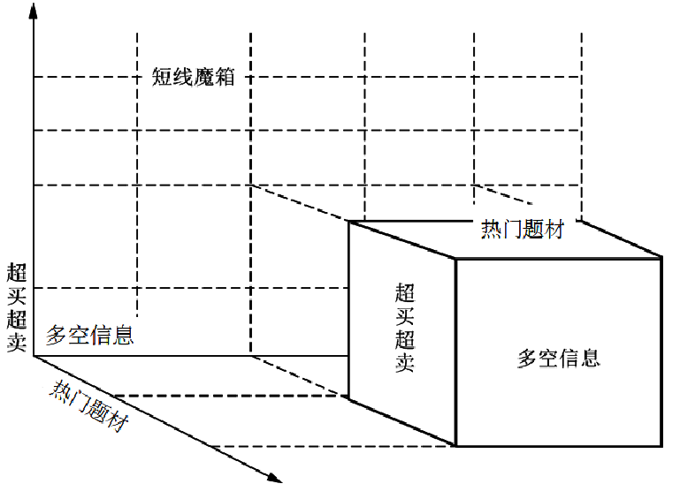

图2-1 短线操作魔箱

思考：你认为牛市与熊市的短线投资在操作上有哪些不同？短线操作中你认为盘面分析最重要的是哪几个指标？

第二节 中长线价值投资策略

一、中长线投资基本概念
中长线投资者通常会对股票的基本面指标给予更多的关注，如公司财务的经营效率、盈利能力等财务指标，配合相应的题材要素，一旦对上市公司近期的表现有一定信心，抓住股价回调的适当时机建仓，一般持有一个月甚至半年左右，以静待股价升值，从而博取利润。
长线投资一般是指股票的价值投资，与中线投资相比，其期限更长，行业分析更具有前瞻性，个股分析要弱化对当前或近若干年的业绩水平的关注，更注重公司的技术水平是否在国内外处于领先地位，以及市场潜在需求是否快速增长。因此长线投资者不会过分关注股价一时的升跌，而是在个股价格达到历史相对低位时买入，并做长期投资的准备。这个长期投资的时间跨度一般为1～2年、3～5年或更长。一般来说，中长线投资操作应从“国家产业发展政策、行业龙头以及行业高成长领头羊”三个维度来寻找把握市场投资机会。图2-2所示为中长线操作魔箱。
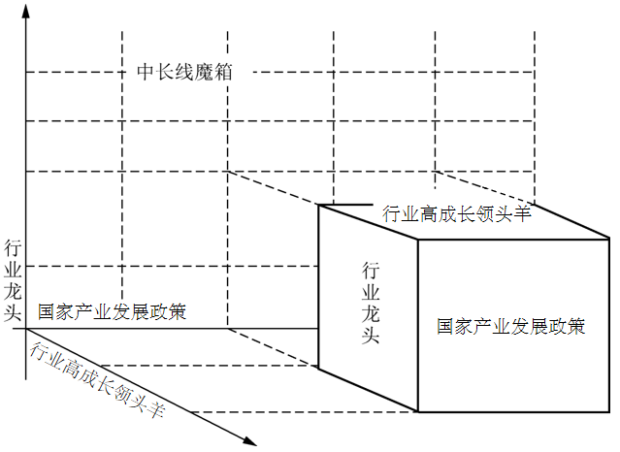

图2-2 中长线操作魔箱

二、价值投资基本理念和原则

1. 坚持长期持有
如果能够长期持有一家优质公司的股票，不因短期的价格波动而影响情绪，坚持几年甚至更长时间，这才是正确的价值投资理念和行为。股神巴菲特曾说，如果你不愿意拥有一只股票十年，那就不要考虑拥有它十分钟。巴菲特于1965年成功收购了伯克希尔·哈撒韦这家上市公司之后，小镇的人都把他视为偶像和英雄。也就是在那两年，全镇有几千名居民购买了伯克希尔公司的股票，当时的股价只有10美元左右。这么多年过去了，全镇的居民大都没有卖出这只股票。在这几十年的时间里，地球上发生了几十次大大小小的股灾，也发生过几次经济危机，更发生过大大小小的战争、洪水和地震，无论哪一次都有可能动摇持股者的信心。记者们曾经怀着好奇心采访这些持有伯克希尔股票少则几百股，多则上万股的富翁，当他们被问及是否会考虑卖出自己手中的伯克希尔股票时，他们的回答是那样一致——“No”。与其说是巴菲特缔造了这个全美最富有的镇，不如说是这些真正懂得价值投资的投资者创造了伯克希尔这家全球股价最高的长期优质公司。

2. 追求价值增长
如同人有三六九等之分一样，全世界的公司也需要严格分类和筛选。按照一些公认的规律和方法，股票大致可以分为垃圾股、普通股、成长股和优质股。能够在一生的时间里分析、判断以至捕捉到1～2只或几只真正具有长期投资价值的优质股，这对任何投资者而言都是值得庆贺的。具备长期投资价值的优质公司至少应具备以下几个条件或特征。
第一，具备行业垄断性。真正是行业垄断寡头的公司已越来越少，众所周知，唯有垄断才能创造出超出平均水平的高利润。国外有微软、苹果、谷歌等行业龙头公司，中国也正在诞生具有投资价值的上市公司的股票，如贵州茅台、比亚迪、禾迈股份、迈瑞医疗、扬农化工等具有投资价值的股票。
第二，非周期性行业的公司。经济开始预热、膨胀乃至繁荣时期，周期性行业的公司股票价格飞涨，金融、地产、有色金属、能源交通、传媒娱乐等周期性行业股票都得到了爆炒。而一旦供求关系发生变化，周期性行业股票的股价将如滚雪球般暴跌。事实上，价值投资的企业一般不可能是经济周期性特别突出的公司。例如，贵州茅台、王府井、中国电信、中国移动和中国联通等优质公司都不属于周期性行业。
第三，净资产增长率高且稳定。衡量一家公司的价值是否真正在稳定增长，除了净资产收益率以及每股收益等指标外，净资产增长率是一个更具说服力的指标。净资产增长率真实反映了上市公司业务的扩张能力和可持续发展能力。
第四，分红率较高且持续稳健。一家公司能够持续分红，而且是高比率的优厚分红，不仅反映了上市公司产品市场竞争力和盈利能力，也体现了上市公司经营理念和责任担当，给持有股权的股民以回报，增强股民的投资信念和信心。分红率的提高是上市公司经营管理成熟的表现。
第五，充足的现金流。现金流是一家公司的血液，巨大的现金流为公司的价值提供了广阔的想象空间，表现了公司业务开展的繁荣、现行经营的活力以及未来长远发展的潜力。

三、中长线价值选股目标

1. 蓝筹目标股
“蓝筹股”(Blue Chip)一词究其渊源，来自西方赌场。在西方赌场中，筹码分蓝色、红色和白色三种颜色，其中蓝色筹码最为值钱。后来“蓝筹”一词在西方社会演化成一流、最好之意。这一概念引入证券市场后，具有长期稳定增长价值的股票即称为蓝筹股。美国证券交易所对蓝筹股的定义是，所谓蓝筹股，是指那些以其产品及其服务品质、盈利能力和盈利可靠性而赢得全国声誉的企业的股票。从上述定义中可以推断出几个关键的字眼：知名的大公司、稳定的盈利记录、红利增长、管理素质和产品品质等。由此我们可用以下四个“筛子”把值得投资的蓝筹股找出来。
筛子一：现金红利稳定优厚。
一般认为，相对稳定的经营业绩和分红政策，近三年平均每年分红为每股1元(税后)，并保持每年红利标准差不高于20%，则可以确认其具有蓝筹股品质。例如， 2023年公布的财务数据显示，五粮液(000858)、迈瑞医疗(300760)、吉比特(603444)等股票近三年(2021—2023)平均每股分红均超过3元，其中吉比特甚至高达14元。又如，美股微软(MSFT)近三年平均每股分红2.59美元，折合人民币18.11元；美股苹果(AAPL)近三年平均每股分红2.76美元，折合人民币19.32元。
筛子二：盈利与增长潜质强。
资料研究表明，蓝筹股公司的盈利能力是各自行业其他公司的1.5～2倍以上。而在盈利持续性方面，蓝筹股公司凭借自身雄厚的资本实力、先进的研发力量、稳定的市场占有率，能够在10年或者更长的时间内保持利润的稳定性和持续性。评价盈利能力的指标主要有毛利率、净利率、净资产收益率等。
筛子三：抗风险能力强。
在经济萧条、股市低迷的时期，蓝筹股的抗跌性就表现得尤为突出。当然，并不排除市场走熊的时候，蓝筹股也会跟着下跌，甚至有时还领跌大盘。但往往优秀的蓝筹股会在行情好转时展现出强大的复原能力，这主要表现为在大盘下跌时蓝筹股跌速慢，跌幅浅，恢复快。
筛子四：市场估值合理。
被市场低估价值的股票因为风险较低，而更具有投资价值。巴菲特选股的一个重要原则就是买入价格低于实际价值的股票。估值指标通常采用市盈率(动态与静态)、市净率、市销率等。表2-1所示为按照蓝筹股概念择股示例。

表2-1 按照蓝筹股概念择股示例
代码 | 股票名称 | 每股收益  /元 | 毛利率  /% | 净利润3年复合增长率  /% | 市盈率  /倍 | 加权得分
002738 | 中矿资源 | 2.37 | 71.66 | 186.75 | 10.12 | 73.09
603688 | 石英股份 | 2.25 | 84.29 | 86.14 | 21.46 | 47.67
002466 | 天齐锂业 | 2.97 | 89.80 | 82.03 | 4.49 | 44.36
301089 | 拓新药业 | 2.42 | 82.74 | 67.24 | 14.16 | 40.28
600809 | 山西汾酒 | 3.95 | 75.56 | 60.21 | 27.97 | 39.95
000661 | 长春高新 | 2.13 | 87.91 | 32.62 | 15.18 | 31.04
得分权重 |  | 30% | 20% | 30% | 20% | 100%

2. 低市盈率目标股
股票市盈率是用股票的市场价格除以每股收益。而市场价格可以看作投资者的投入，每股收益是投资的回报。假定公司一年分一次红，那么市盈率就可视为投资者的投资回收年限。投资回收期越短，风险越小。因此，市盈率本质上反映了股票的投资风险，市盈率倍数越低，投资风险越小。通常发达国家或地区的股市正常市盈率为20～40倍。美股苹果、微软的市盈率分别为27.9倍和36.37倍。我国是新兴证券市场，投机气氛比较浓厚，因此我国A股市场的市盈率要高于美国，平均达到50～60倍。
2021—2023年，我国商业银行借贷利率一年定期存款利率下调至1.75%，市盈率为57.14倍。理论上表明，我国市盈率低于60倍的股票具备投资价值。如表2-1所示，蓝筹股的市盈率通常在30倍以下。需要指出的是，市盈率在不同时期、不同行业表现不同。比如，牛市行情的平均市盈率可能要偏高一些，熊市行情则相反。从行业来看，非周期性行业如生活必需消费品行业市盈率偏低；而周期性、快速成长性行业如人工智能、半导体、光刻机、有色金属等板块的市盈率偏高。从2023年9月8日的数据统计来看，我国证券市场的平均市盈率：沪市为12倍，深市为22倍，创业板为34倍，科创板为35倍。同一天热门板块ChatGPT、人工智能、充电桩、华为概念等板块的市盈率分别为：36.83倍、35.03倍、22.85倍和29.52倍，也都为 20～40 倍。按照传统市盈率选股及择时投资理念，我国证券市场的投资价值已经显现。

3. 高成长目标股
中长线投资重在上市公司价值增长，因此，业绩增长较快的公司是考虑的首要方面。
考察公司成长性的一种简单易行方法是分析公司的主营业务增长水平，包括：①公司主营业务收入同比增长10%及以上；②主营业务三年复合增长率为10%及以上；③券商及权威评级机构对公司未来三年主营业务增长率的评估在10%及以上。
目前，我国有七大新兴产业，包括新能源、新能源汽车、节能环保、新材料、高端装备制造、生物、育种信息技术等，它们已经迎来高速发展阶段。近年来，异军突起且迅猛发展的行业还有ChatGPT、人工智能、软件工程、数字经济、国产芯片、中国船舶、航母概念等。投资者可以选择其中表现优异的股票进行中长线持有，从而通过公司价值增长获得丰厚的资产收益。

4. 政策目标股
所谓购买政策股，就是购买国家现行政策扶持的行业的上市公司的股票。我国政府“十四五”规划纲要要求重点发展和推荐以下几方面的工程技术，以宽带乡村、大数据、集成电路、人工智能、数字可视化、民用飞机、空间信息智能、海洋工程装备、新材料工程、新药创制、新能源提升工程、节能装备、绿色低碳创新、资源循环工程、数字文化装备等作为“十四五”规划的主线。“十四五”规划是对“十三五”规划相应领域的进一步“提速”“提质”“深化”发展，并做出了更明确的定位和要求。尤其是智慧经济、农业智能化、绿色能源、绿色出行、低碳生活、银发经济已经成为新的价值投资的热
门和主题。
因此，投资者可在一波行情的低谷期介入这些行业领域优秀上市公司的
股票，选择中线或长线持有，期待可以获得丰厚的回报，分享国家政策扶持
带来的红利大礼包。



把握人形机器人发展机遇
如果你不愿意拥有一只股票十年，那就不要考虑拥有它十分钟。
——沃伦·巴菲特 (Warren Buffett)

第三节 投资风险规避常用方法
下文为初涉市场的投资者介绍一些常规、经典的市场操作方式，以帮助投资者尽快进入市场角色，逐步理解和掌握风险规避的方法和技巧。

一、分段获利法
下面以一个例子来说明分段获利法的基本操作方式。假设你有1 000万元投资资金，预计未来一段时期(比如三个月)市场行情看涨，比如，当前市场价格为10元/股，一个月后和两个月后分别涨至15元/股和20元/股。投资者可以分三次(当前、一个月后和两个月后)分别投资500万元、300万元和200万元，按10元、15元和20元分别买入50万股、20万股和10万股股票。然后在第三个月下旬择期卖出(假设市场与预期一致)。类似地，卖出时也应分段进行，比如，在后面的不同时段中分别卖出30万股、30万股和20万股。
分段操作方法的前提是市场走势方向基本能确定，或者投资者对走势的判断把握比较大。显然，如果预期的风险没有发生，采用分段投资方法可能会降低投资者的收益水平。但在市场剧烈波动的情况下，分段操作方法是避免由于判断失误造成重大损失的有效方法。分段获利法较适合保守稳健的投资者。

二、顺势投资法
顺势投资法是证券投资者顺着股价趋势进行股票买卖的操作方法。
顺势投资法要求投资者在整个股市大势向上时，“做多”或买入股票持有；股价趋势下跌时，则卖出手中股票而持有现金待机而动。但凡顺势投资者，不仅可以做到事半功倍的效果，而且获利的概率也极大增加。
采用顺势投资法必须确定的前提是，涨跌趋势应明确且能够及早确认，如果不明确且无法及早确认，则不必盲目跟从。需要指出的是，这种股价涨跌的趋势是一种中长期趋势，而不属于昙花一现的短期趋势。对于小额投资者来说，只有在股价走向的中长期趋势中，才能顺势买卖而获利。在股价走向的短期趋势中，此种方法应谨慎使用，因为一方面当股价被确认是短期涨势时，可能已到跌势边缘，此时若顺势买入，极可能抢到高价，使“接力棒”传到自己手中后再也“递”不出去；另一方面，当股价被确认处于短期跌势时，可能已接近回升之时，若这时顺势卖出，极有可能卖出最低价，这也会使投资者追悔莫及。
顺势投资法适合小额投资者使用。小额投资者本身谈不上操纵行情，大都跟随股票走势，采用顺势做法，这几乎已被公认为小额投资者买股票的“铁律”。

三、x%计划法
赚 x%计划法是股票的短期投资技巧之一。这种投资策略的简单操作是：投资时设定一个 x%的涨幅为获利目标，只要所购股票的涨幅超过 x%，就立即予以卖出，而不去考虑其他相关情况的变化。x%的大小可根据市场行情来决定。牛市可定得高一些，比如为10%～15%；熊市则应适当下调，比如3%～5%。
股票市场是一个波动的市场，在一两个月内，一些股票的波幅超过 x%是很常见的事，因此，短期投资者只要选择好所持股票，有效地把握 x%的上下限，在恰当的时候购进，便很容易在短期内获取利润。
使用这种方法也有缺陷，主要是：①如果投资者在售出股票后，其股价继续上扬，则有可能失去获取更多利润的机会；②如果股价上涨长期达不到设定的 x%的幅度，则往往会使投资者的资金长期被绑在股票上面，不能灵活运用。
此外，采用赚 x%计划法时，还必须考虑税收的佣金因素。如果这些成本高于或接近股票投资所获利润，则这种投资就是不可取的。

四、进三退一法
进三退一法是买卖股票的一种定点了结策略。
定点了结是投资者在买入股票时，设立一个获利了结点和停止损失点。当股价上涨到获利了结点时，就应立即卖出，以落袋为安；而当股价下跌到停止损失点时，则应毫不犹豫地予以卖出，以减少因可能进一步下跌带来的更大损失。对于拥有丰富股市知识的投资者来说，他们通常通过股价的技术分析来确定其获利了结点和停止损失点。然而，在众多投资者中，仍有不少人不懂或不习惯于通过技术分析来确定获利了结点和停止损失点，因此，股市行家根据技术分析的基本原理，提出了进三退一法。
进三退一法的具体操作是：投资者在买入股票后，只要股价上涨30%就获利了结，只要下跌10%就认亏卖出。
进三退一法操作简便，使投资者在获利后能及时了结，保住已获取的利润；同时在行情反转向下时，也能使投资者避免陷入跌幅很深的空头市场而大伤元气。
进三退一法的缺陷是：①如果在获利了结后，行情继续上涨，就会使投资者减少利润收益；②如果在停止损失点卖出后，行情反转向上，则可能使投资者遭受一定的损失。
需要指出的是进三退一法适合短线投资者进行操作。

五、加码买入摊平法
加码买入摊平法是股票市场中避免亏损的一种操作技巧，具体是指投资者在所购股票在高位被套牢后，随着跌势在低位加码买入的证券投资方法，其目的是通过加码买入同种股票，降低单位平均购股成本，从而使投资者在股价反弹时获利。
加码买入摊平法主要有以下两种方式。
第一种方式是平均加码摊平法。它是指当所购股票在高位被套牢后，待其股价跌到一定程度，再照原来所持股数加码买入，以达到降低成本的目的。采用此种加码摊平方式，若股价回升一半，则可保本；若回升一半以上，即可获利。例如，投资者以每股10元的价格买入某种股票1 000股以后，股价出现急速跌落，当跌至每股6元时，再加码买入1 000股，这样当该股回升至每股8元时，即可保本，而超过8元则可获利。
第二种方式是倍数加码摊平法。它是指在股价跌落后，加倍或加数倍买入原先已持有的股票，以达到降低成本的目的。例如，原来投资者以每股10元的价格买入1 000股，当其价格跌至6元时，再买入2 000股(即为原来股票的2倍)，则其平均成本就降为每股7.33元，将来股价回升超过7.33元以后，即可获利。由此可见，采用加码买入摊平法时，加码买入得越多，平均成本就降得越低。
使用这种方法进行操作时，至关重要的是确定好加码摊平的价格。一般来讲，其价位越接近谷底，对投资者越有利。这是因为，较低的摊平价位，一方面可使投资成本下降，另一方面可减轻加码部分的投资风险。
此外，采用加码买入摊平法还需要特别注意分析大势走向，因为摊平操作采用的是越低越买策略，但如果遇到空头市场跌幅过深，则资金有可能被长期套牢，这将会给投资者带来沉重的心理负担。因此，采用加码买入摊平法的条件是，整个经济发展前景乐观，且所投资股票的基本面没有发生变化。

第四节 牛市与熊市特征及策略

一、牛市及其特征
道·琼斯根据美国股市的经验数据，总结出牛市和熊市的不同市场特征，认为牛市和熊市可以各自分为三个不同时期。
所谓牛市，也称多头市场(Bull Market)，是指市场行情普遍看涨，持续时间较长的大升市。牛市可分为以下三个时期。
(1) 牛市第一期。它启动于熊市末期，往往是在熊市硝烟未尽、市场最悲观的情况下出现的。大部分投资者对市场心灰意冷，此时即使市场出现利好消息也无动于衷，很多人开始不计成本地抛出所有的股票。有远见的投资者则通过对各类经济指标和形势的分析，预期市场情况即将发生变化，开始逐步选择优质股买入。市场成交逐渐出现微量回升，经过一段时间后，许多股票已从盲目抛售者手中流到理性投资者手中。市场在回升过程中偶有回落，但每一次回落的低点都比上一次的低点高，于是逐渐吸引新的投资者入市，整个市场交投开始活跃。这时候，上市公司的经营状况和公司业绩开始好转，盈利增加引起投资者的注意，进一步刺激人们入市的兴趣。
(2) 牛市第二期。这时市况虽然明显好转，但熊市的惨跌使投资者心有余悸，市场出现一种非升非跌的僵持局面，但总的来说大市基调良好，股价力图上升。这段时间可维持数月甚至超过一年，主要视上次熊市造成的心理打击的严重程度而定。
(3) 牛市第三期。经过一段时间的徘徊后，股市成交量不断增加，越来越多的投资者进入市场。大市的每次回落不但不会使投资者退出市场，反而吸引更多的投资者加入。市场情绪高涨，充满乐观气氛。此外，公司利好的新闻也不断传出，如盈利倍增、收购合并等。上市公司也趁机大举集资，或送红股或将股票拆细，以吸引中小投资者。在这一阶段的末期，市场投机气氛极浓，即使出现坏消息也会被作为投机热点炒作，变为利好消息。垃圾股、冷门股股价均大幅上涨，而一些稳健的优质股反而被漠视。同时，炒股热潮席卷社会各个角落，各行各业、男女老幼均加入了炒股大军。当这种情况达到某个极点时，市场就会出现转折。

二、熊市及其特征
所谓熊市，也称空头市场，是指价格长期呈下降趋势的证券市场。通常当市场跌幅在20%以上时为熊市。
熊市中股市行情开始出现横盘徘徊、疲软不振，交易萎缩，指数一路下跌。例如，2015年6月12日上证指数达5 178.19的高点，之后一路下跌至2016年1月28日的2 655点低位。此后直至2023年9月15日近8年时间，一直在2 400点至3 500点之间波动。市场人气持续低迷，熊市基本特征凸显。管理层频频出台利好政策救市，例如，先后两次降息，印花税减半，大股东减持门槛提升，“认房不认贷”房地产新政，量化交易监管新规，等等。但无济于事，市场依然人气低迷，热点散乱，成交量创地量，创业板指数创新低。股市全面进入低迷、萧条期，游移市场谷底。
熊市可分为以下三个时期。
(1) 熊市第一期。该阶段是牛市第三期的末段，往往出现在市场投资气氛最高涨的情况下，这时市场绝对乐观，投资者对后市变化完全没有戒心。市场上真真假假的各种利好消息到处都是，公司的业绩和盈利达到不正常的高峰，不少企业在这段时期内加速扩张，收购合并的消息频传。正当绝大多数投资者疯狂沉迷于股市升势时，少数明智的投资者和个别投资大户已开始将资金逐步撤离或观望。因此，市场的交投虽然十分炽热，但已有逐渐降温的迹象。这时如果股价再进一步攀升，成交量却不能同步跟上，大跌就可能出现。在这个时期，当股价下跌时，许多人仍然认为这种下跌只是上升过程中的调整。其实，这是股市大跌的开始。
(2) 熊市第二期。这一阶段，股票市场稍有风吹草动，都会触发“恐慌性抛售”。一方面，市场上热点太多，想要买入的人反而因难以选择而退缩不前，处于观望状态；另一方面，更多的人开始急于抛出，加剧股价下跌。在允许进行信用交易的市场中，从事买空股票交易的投机者遭受的打击更大，他们往往因偿还融入资金的压力被迫抛售，于是股价越跌越急，一发不可收。经过一轮疯狂的抛售和股价急跌以后，投资者会感觉跌势有点过分，因为上市公司以为经济环境尚未达到如此悲观的地步，于是市场会出现几次较大的回升和反弹。这一中期性反弹可能维持几个星期或者几个月，回升或反弹的幅度一般为整个市场总跌幅的1/3～1/2。
(3) 熊市第三期。经过一段时间的中期性反弹以后，经济形势和上市公司的前景趋于恶化，公司业绩下降，财务困难。各种真假难辨的利空消息又接踵而至，对投资者信心造成进一步打击。这时整个股票市场弥漫着悲观气氛，股价继反弹后出现较大幅度下挫。
在熊市第三期中，股价持续下跌，但跌势没有加剧。那些质量较差的股票已经在第一、第二期跌得差不多了，再跌的可能性已经不大，而这时由于市场信心崩溃，下跌的股票则集中在业绩一向良好的蓝筹股和优质股上。这一阶段正好与牛市第一阶段的初段吻合，有远见和理智的投资者会认为这是最佳的吸纳机会，这时购入低价优质股，待大市回升后便可获得丰厚回报。

三、牛市策略要点
在不同市场状况下，操作方法和技术的运用是截然不同的。在牛市中，个股普遍上涨，投资者应考虑如何挑选黑马股，实现利润最大化。一般来说，牛市的操作策略主要有以下几点。

1. 捕捉龙头领涨股
一般牛市行情的发动，大都由周期性行业中的龙头股首先发动，带动本行业的次龙头股以及联动股，形成轮动转换行情。因此，识别与切换龙头股及联动股十分重要。资金要向强势龙头股作配置倾斜。当龙头股进行波段休整时，应及时选择联动股及次龙头股进行切换。

2. 坚持买入并持有
在牛市行情中，坚持买入并持有策略。买入并持有策略表现为五个层面。①坚持做多，积极买入。②买入后进行中期甚至长期持有，尤其是业绩良好、有题材的强势股不可轻易放弃。③每一次下跌都是机会，跌幅越大，加仓增幅越大，避免一有风吹草动，就追涨杀跌。④要敢于买高价股，避免“恐高症”。因为一旦行情得以确立，在消息面、资金面没有根本改变之前，行情就不会轻易结束。要避免频繁交易，大进大出，增加操作成本，降低投资收益，甚至“赚了指数赔了钱”。⑤在波段调整末期，寻找抄底机会，大量吸纳低价股。

四、熊市策略要点
熊市基本策略如下。

1. 长空短多，现金为王
目前，我国股票市场还没有做空机制，既然已经确认是熊市，那就要坚持空头理念，持续看空。在熊市中，下跌是主旋律，反弹是插曲，要顺势而为，以观望为主，卖出为大，现金为王，避免套牢。我国股市大都长熊短牛，因此，当股市由牛转熊，调整的时间通常会相当长，而且下跌的幅度会相当大。比如，上海股市在2001年6月达到2 234点后，见顶回落，从此上海股市进入了为期四年的大熊市，到2005年6月最低时为998点，大盘跌幅超过50%，绝大部分股票都下跌70%～80%，股民损失惨重。熊市偶尔反弹，也要坚守长空短多，快进快出，止盈为金，止损为银，见好就收，落袋为安。

2. 熊市选股，重在绩优
在熊市中，缺乏业绩支撑的股票抗跌性也较差，容易受到投资者的抛弃，成为冷门股，而绩优的股票因为有业绩做支撑而抗跌性较强，在反弹时更易受到投资者的关注，成为热门股。因此，投资者在抢反弹时应尽可能在超跌股票中选择一些绩优的股票做多，这样获胜的概率更大。

3. 熊市超跌，短线出机会



2024年FOF基金市场表现
分析
在牛市中，暴涨之后常会出现暴跌。同样地，在熊市中，暴跌之后常会出现暴涨。因此，在熊市中买入股票时，投资者可以挑选一些暴跌的品种。不过，同样属于暴跌的品种，跌得越深，离阻力位越远，将来反弹的力度也就越大。投资者应尽量选择一些超跌的股票，以便抓住更大的反弹，获得更大的收益。
判断对错并不重要，重要的在于正确时获取了多大利润，错误时亏损了多少。
—— 沃伦·巴菲特 (Warren Buffett)

第五节 证券投资K线基础知识

一、K线基本形态
Ｋ线图这种图表源于日本，最初被日本米市的商人用来记录米市的行情与价格波动，后因其细腻独到的标画方式而被引入股市及期货市场。目前，这种图表分析法在我国乃至整个东南亚地区均尤为流行。

(一)K线基本概念
K 线图形状颇似一根根蜡烛，加上这些蜡烛有黑白之分，因此也称为阴阳线图表。通过Ｋ线图，能把每日或某一周期的市况表现完全记录下来。
K线由柱体、上影线和下影线组成(见图2-3)。柱体上方为上影线，下方为下影线。K 线所反映的信息十分丰富。K 线上不仅直接标识出开盘价、收盘价、最高价、最低价等价格信息，而且不同长短的上影线、下影线与柱体的组合几乎可以反映所有的市场行情特征(见图2-4)。K 线分阳线与阴线，阳线特征为开低收高，表示当下行情为涨势；阴线则是开高收低，表示当下行情为跌势。多个K线组合图形还可以用于市场整理、反转以及趋势等分析。在多数分析软件上，阳线通常以红色的空心柱(实体柱)表示，而阴线通常以蓝色或黑色实体柱表示。
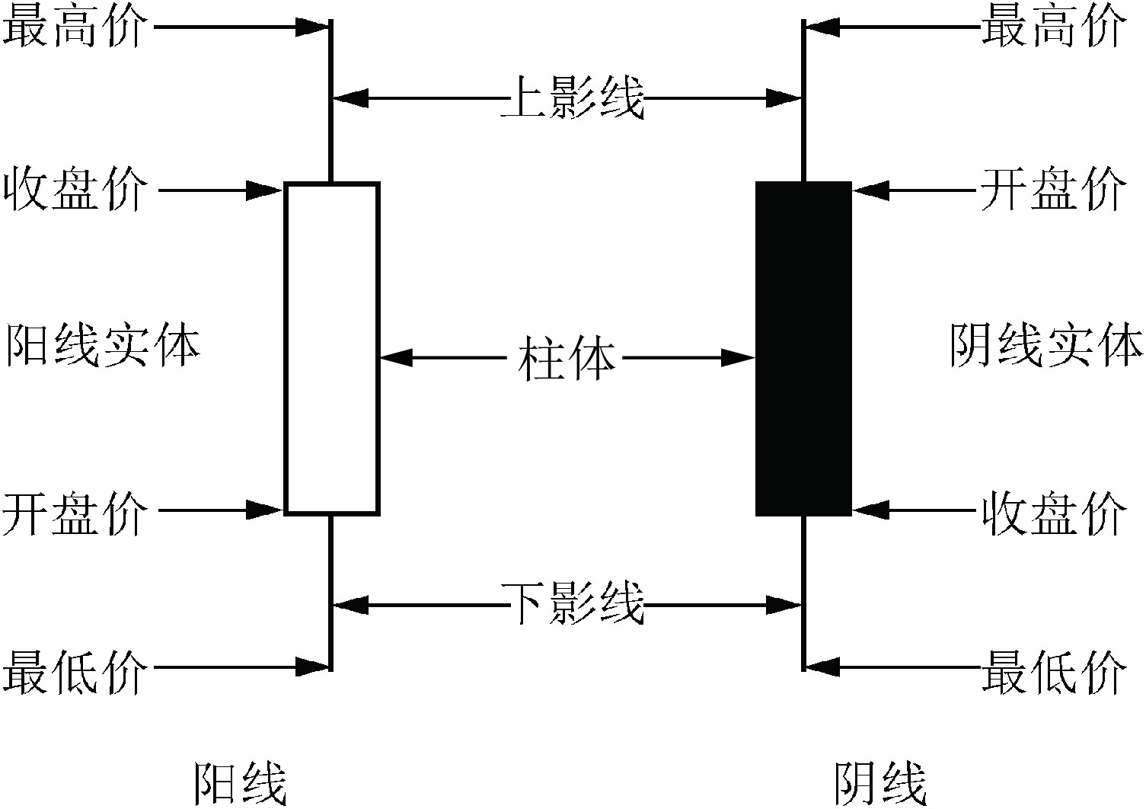 | 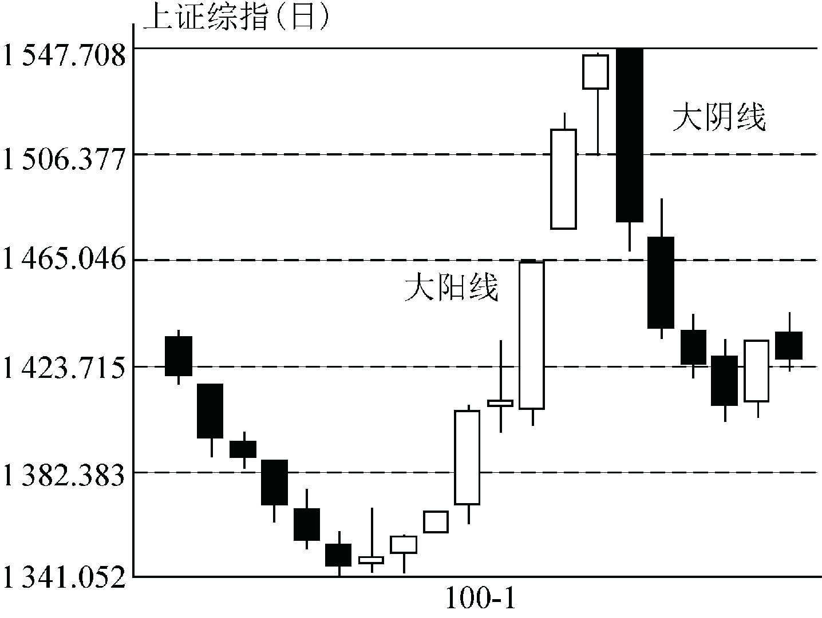
图2-3 K线阳线与阴线 | 图2-4 K线阳线与阴线组合
首先找到该日或某一周期的最高价和最低价，垂直地连成一条直线；其次再找出当日或某一周期的开盘价和收盘价，把这两个价位连接成一条狭长的长方柱体。假如当日或某一周期的收盘价比开盘价高(即开低收高)，则以红色来表示，或是在柱体上留白，这种柱体就称为“阳线”。如果当日或某一周期的收盘价比开盘价低(即开高收低)，则以蓝色表示，或是在柱体上涂黑色，这种柱体就是“阴线”了。

(二)K线基本形态
单一K线的基本形态可分为以下21种(见图2-5)。
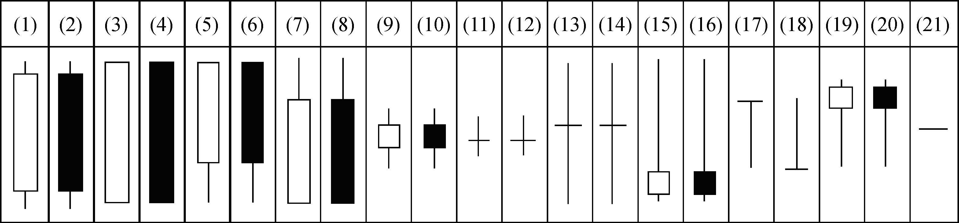

图2-5 K线基本形态
(1) 大阳线：较为强烈的买势。
(2) 大阴线：较为强烈的卖势。
(3) 光头光脚大阳线：极端强势。
(4) 光头光脚大阴线：极端弱势。
(5) 光头阳线：高价位强势线。
(6) 光头阴线：低价位弱势线。
(7) 光脚阳线：高价位强势线。
(8) 光脚阴线：低价位弱势线。
(9) 小阳星：价格变化方向不确定。
(10) 小阴星：价格变化方向不确定。
(11) 红十字星：反转信号。
(12) 蓝十字星：反转信号。
(13) 红长十字线：同十字星，但是作用更为强烈。
(14) 蓝长十字线：同十字星，但是作用更为强烈。
(15) 射击之星：实体比较短小，上影线较长，可以是阴线或阳线。
(16) 倒锤头：实体比较短小，上影线较长，可以是阴线或阳线。
(17) 风筝线：若出现在高价区，则为下跌信号；若出现在低价区，则称为多胜线，局势对多头有利。
(18) 灵位线：若出现在低价区，则预示新一轮上涨开始；若出现在高价区，则称为空胜线，局势对空头有利。
(19) 锤头：可以是阴线，也可以是阳线，出现在底部称为锤头。
(20) 吊颈：可以是阳线，也可以是阴线，出现在顶部称为吊颈。
(21) 一字线：此形较不常见，即开盘价、收盘价、最高价、最低价在同一价位。

二、单日K线价格信息内涵
单日K线价格信息内涵具体如下。
(1) 长红线或大阳线[见图2-5 K线形态(3)]：此种图形表示最高价与收盘价相同，最低价与开盘价一样，上下没有影线。从一开盘，买方就积极进攻，中间也可能出现买方与卖方的斗争，但买方始终占优势，使价格一路上扬，直至收盘。该K线表示多方处于绝对优势。
(2) 长蓝线或大阴线[见图2-5 K线形态(4)]：此种图形表示最高价与开盘价相同，最低价与收盘价一样，上下没有影线。从开始，卖方就占据优势，股市处于低潮，握有股票者不限价疯狂抛出，造成恐慌心理。市场呈一面倒态势，直到收盘空方处于绝对优势。
(3) 先跌后涨型[见图2-5 K线形态(5)]：这是一种带下影线的红色实体，最高价与收盘价相同。开盘后，卖方一路打压，价格下跌，但在低价位上得到买方支撑，卖方受挫，价格向上推高，一路上扬，直至收盘，收在最高价位上。总体来讲，该K线表明，市场先跌后涨，市场由空转多，最终多头占据优势。但实体部分与下影线长短不同，买方与卖方力量对比也不同，具体情况包括以下三种。①实体部分比下影线长，表示价位下跌不多，即受到买方支撑，价格上推。破了开盘价之后，还大幅推进，买方实力强劲。②实体部分与下影线相等，表示买卖双方交战激烈，但大体上，买方占主导地位，对买方有利。③实体部分比下影线短，表示买卖双方在低价位上发生激战，遇买方支撑逐步将价位上推。但上面实体部分较小，说明买方所占据的优势不太大，若卖方次日全力反攻，则买方的实体很容易被攻占。
(4) 下跌抵抗型[见图2-5 K线形态(6)]：这是一种带下影线的蓝实体，开盘价是最高价。一开盘卖方就展现出较大的优势，价位一直下跌，但在低价位上遇到买方的支撑，后市可能会反弹。实体部分与下影线的长短不同也可分为三种情况。①实体部分比下影线长，表示卖压比较大，一开盘就大幅下压，在低点遇到买方抵抗，买方与卖方发生激战，影线部分较短，说明买方把价位上推不多，从总体上看，卖方占了比较大的优势。②实体部分与下影线同长，表示卖方把价位下压后，买方的抵抗也在增加，但可以看出，卖方仍占优势。③实体部分比下影线短，表示卖方把价位一路压低，在低价位上，遇到买方顽强抵抗并组织反击，逐渐把价位上推，最后虽以蓝柱收盘，但可以看出卖方只占极小的优势。后市买方很可能全力反攻，蓝色实体可能被反噬。
(5) 上升阻力型[见图2-5 K线形态(7)]：这是一种带上影线的红色实体，开盘价即最低价。开盘后买方强势，价位一路上扬，但在高价位遇到卖方压力，使股价上升受阻。卖方与买方交战的结果为买方略胜一筹，具体情况仍应观察实体与上影线的长短，包括以下三种。①实体比上影线长，表示买方在高价位时遇到阻力，部分多头获利回吐。但买方仍是市场的主导力量，后市继续看涨。②实体与上影线同长，表示买方推高价位，但卖方压力也在增加。二者交战的结果，卖方把价位压回一半，买方虽占优势，但卖方表现出相当的抵抗力。③实体比上影线短，表示在高价位遇到卖方的压力，卖方全面反击，买方受到严重考验，大多数短线投资者纷纷获利回吐，在当日交战结束后，卖方已收回大部分失地，买方势力趋软，态势岌岌可危。这种Ｋ线若出现在高价区，则后市看跌。
(6) 先涨后跌型[见图2-5 K线形态(8)]：这是一种带上影线的蓝色实体，收盘价即最低价。开盘后，买方与卖方进行交战，买方占上风，价格一路上升，但在高价位遇到卖压阻力，卖方组织力量反攻，买方节节败退，最后在最低价收盘，卖方占优势，并充分发挥力量，使买方陷入“套牢”的困境。具体情况仍有以下三种。①蓝色实体比上影线长，表示买方把价位上推不多，立即遇到卖方强有力的反击，把价位压破开盘价后乘胜追击，再把价位下推很大的一段。卖方力量特别强大，局势对卖方有利。②蓝色实体与上影线同长，表示买方把价位上推，但卖方力量更强，占据主导地位。卖方依然处于优势地位。③蓝色实体比上影线短，表示卖方虽将价格下压，但优势较小，次日入市，买方力量可能再次反攻，蓝色实体很可能被攻占。
(7) 反转试探型[见图2-5 K线形态(1)、(9)]：这是一种上下都带影线的红色实体。开盘后价位下跌，遇到买方支撑，双方争斗之后，买方增强，价格一路上扬，临近收盘前，部分买者获利回吐，在最高价之下收盘。这是一种反转信号，若在大涨之后出现，表示高档震荡，若成交量大增，后市可能会下跌；若在大跌后出现，后市可能会反弹。上下影线及实体的不同又可分为两种情况。①若上影线比下影线长，且上影线长于红色实体，表明买方力量受挫；反之，红色实体长于下影线部分，则买方力量虽受挫，但仍占据优势。②若下影线比上影线更长，且红色实体长于下影线，则买方力量受挫，但仍然居于主导地位；反之，若下影线长于红色实体，则表明买方实力受到挑战，有待接受考验。
(8) 弹升试探型[见图2-5 K线形态(2)、(10)]：这是一种上下都带影线的蓝色实体。在交易过程中，股价在开盘后，有时会上涨。然而，随着卖方力量的增加，买方不愿追逐高价，卖方逐渐居于主动，股价逆转，在开盘价以下交易，股价下跌，在低价位遇买方支撑，使股价不至于以最低价收盘。有时股价在上半场以低于开盘价成交，下半场股价回至高于开盘价成交，临收盘前卖方又占优势，而以低于开盘价的价格收盘。这也是一种反转信号，若在大跌之后出现，则表示低档承接，行情可能反弹；若在大涨之后出现，则表示后市可能下跌。
(9) 十字线型[见图2-5 K线形态(11)、(12)、(13)、(14)]：这是一种只有上下影线没有实体的图形。开盘价即收盘价，表示在交易中，股价出现高于或低于开盘价的成交，但收盘价与开盘价相同。买方与卖方几乎势均力敌。
其中，上影线越长，表示卖方压力越大；下影线越长，表示买方实力越强。上下影线看似等长的十字线，可称为转机线，在高价位或低价位出现，意味着可能出现反转。
(10)“T”和“┴”图形[见图2-5 K线形态(17)、(18)]：“T”图形又称多胜线，开盘价与收盘价相同，当日交易既以开盘价以下的价位成交，又以当日最高价(即开盘价)收盘。卖方实力虽强，但买方实力更强，局势对买方有利，若在低价区，行情将会回升。
“┴”又称空胜线，开盘价与收盘价相同，当日交易都在开盘价以上的价位成交，并以当日最低价(即开盘价)收盘，表示买方实力虽强，但卖方实力更强，买方无力再拉升。总体来看，卖方稍占优势，若在高价区，行情可能会下跌。
(11)“—”图形[见图2-5 K线形态(21)]：此图形即开盘价、收盘价、最高价、最低价在同一价位，只出现于交易非常冷清的时候，全日交易只有一档价位成交。冷门股等此类情形较易发生。

第六节 证券市场指数及其作用

一、股票价格指数概念
对于具体某一只股票的价格变化，投资者容易了解，而对于多只股票的价格变化，就需要编制出股票价格指数。股票价格指数是用以反映特定多数的一揽子股票的价格总体水平及其变动情况的指标。它是由证券交易所或金融服务机构编制的表明股票行市变动的一种供参考的指示数字。
编制股票价格指数通常是以某年某月为基础，以这个基期的股票价格作为100，用以后各时期的股票价格与基期价格比较，计算出升降的百分比，从而获得该时期的股票价格指数。投资者根据指数的升降，可以判断出股票价格的变动趋势。
我国上证综合指数的基期为1990年12月19日，即当日指数设为100点。截至2024年2月8日，指数点位为2 865.90，较前一日上涨36.20点。这表明与1990年的基期相比，指数上涨了27.66倍，较前一日则上涨了1.28%。一般而言，在不计交易量权重的情况下，股价价格指数上涨，表明指数标的板块的大多数股票会上涨；反之，股票价格指数下跌，表明大多数股票可能会下跌。
股票价格指数按照不同行业、部门或概念、板块的股票样本编制并进行分类。例如，以上交所上市股票为全样本，编制了上证综合指数；以所属三次产业的上市公司股票为样本，可以分别编制农业、工业与建筑业和服务业股票价格指数；以金融行业上市公司股票为样本，可以编制金融板块的股票价格指数；以与中国芯片研发相关的上市公司股票为样本，可以编制中国芯片板块的股票价格指数；等等。

二、股票价格指数样本选择
股票价格指数样本的选择可以是某个市场、行业、市场题材或板块的全样本，也可以采用抽样样本进行编制。抽样样本须具备以下特质。
(1) 样本的典型性和代表性，即所选样本占目标板块的核心地位和具有典型代表水平。
(2) 样本分布的均匀性，即所选样本要尽可能处理好目标板块的上游与下游、核心与边缘关系，以确保样本构造的指数更具有包容性和指向性。
(3) 样本市值占比的重要性，即所选样本的市值占比较大。
(4) 样本价格的敏感性，即所选样本构建的指数对市场变化能够迅速做出反应，与目标板块价格变化趋势保持一致。

三、股票价格指数编制步骤
股票价格指数是反映不同时期的股价变动情况的相对指标，也就是将某一时期股价的平均数作为另一时期股价平均数的基准，以百分数形式表示。股票指数编制的一般步骤如下。
(1) 确定样本股。
(2) 选定基期，计算基期股票平均价格。
(3) 确定报告期，计算报告期平均股价。
(4) 指数化。所谓指数化，即以某一计算期样本股的平均价格除以基期平均价格再乘以一个固定数(100或1000)。其计算公式为
(2-1)
式中：为股价指数；和分别为基期和报告期的平均价。

四、股票价格指数计算

(一)平均价格计算方法
股票价格平均数反映了市场股票价格的绝对水平。平均价格计算方法可以分为简单算术股票价格平均法、加权股票价格平均法，具体如下。
(1) 简单算术股票价格平均法，其计算公式为
(2-2)
式中：为平均价；，，n 为只股票收盘价。
(2) 加权股票价格平均法，其计算公式为
(2-3)
式中：为第只股票交易量。

(二)股票价格指数计算方法
(1) 简单算术法平均股票价格指数，其计算公式为
(2-4)
(2) 总和法股票价格指数，其计算公式为
(2-5)
【例2-1】假设市场有A、B、C三只股票，基期与报告期的收盘价数据如表2-2所示，请用简单算术法和总和法计算三只股票的指数。

表2-2 A、B、C三只股票基期与报告期的收盘价数据
收盘价 | A | B | C
 | 1 | 2 | 3
 | 2 | 3 | 4

由公式(2-4)和(2-5)计算得
；
(3) 拉氏式股票价格指数，其计算公式为
(2-6)
(4) 派许式股票价格指数，其计算公式为
(2-7)
【例2-2】假设市场有A、B、C三只股票，基期与报告期的收盘价与成交量数据如表2-3所示，请用拉氏式法和派许式法计算三只股票的股价指数。

表2-3 A、B、C三只股票基期与报告期的收盘价与成交量数据
收盘价/成交量 | A | B | C
 | 1/20 | 2/40 | 3/80
 | 2/300 | 3/400 | 4/800

由公式(2-6)和(2-7)计算得
可见，在本例的已知条件下，用拉氏式法和派许式法的计算结果差别不大。
假设在报告期小盘股A股票和大盘股C股票分别上涨1元，比较的计算结果存在差异。
低价小盘股A股票上涨1元，此时计算得
高价大盘股C股票上涨1元，此时计算得
由上述指数的简单计算可知，小盘股和大盘股股价同样上涨1元，前者指数上涨了6%，而后者则大幅上涨了16%，说明指数涨跌幅与股票交易量大小有很大关系。市场指数涨幅有较大拉升，而多数股票却在下跌的情形并不少见。显然这种情况可能只是少数大盘股上扬，但并没有同步带动整体市场。此时，我们可以结合其他未使用交易量加权构造的指数，或技术指标对比，综合判断市场总体走势。比如，美国的价值线指数未作成交量加权，可以将其与标普500指数结合起来判断市场走势。如果标普500指数上扬，而价值线指数未上涨或涨幅较少，则说明是少数大盘股力图撬动市场；反之，如果价值线指数涨幅较猛，但标普500指数上涨不明显，则说明小盘股上行是一厢情愿，拉不动大盘股。

五、股票指数的应用
股票指数在金融市场中扮演着重要角色，具有以下几方面的作用。①反映市场整体走势。股票指数可以反映特定市场或行业整体走势。投资者通过观察股票指数的涨跌情况，可以了解市场当前是否处于上涨、下跌或震荡状态。②衡量基金表现。许多基金会以特定股票指数为参照标准来衡量其表现。例如，一只被动型基金可能会选择追踪某个特定股票指数，并力求与该指数保持一致的收益率。因此，投资者可以通过比较基金的实际收益与相应股票指数的表现来评估该基金是否能够超越市场平均水平。③辅助投资决策。对于主动型投资者而言，股票指数可以作为辅助投资决策的参考依据。投资者可以通过比较个别股票与其所属指数的表现，判断该股票是否具备投资价值。此外，投资者还可以通过观察不同行业或地区的指数走势，选择相对强势或弱势领域进行资产配置。④风险管理工具。股票指数也被广泛应用于风险管理和衍生品交易。例如，在期货市场中，投资者可以通过买卖与特定股票指数相关的期货合约来进行对冲套保操作，以规避市场风险。
调研作业：请考察我国证券市场的股票指数构造，举例说明加权指数和非加权指数的构造差异。

第七节 融资融券交易

一、融资融券的含义
融资融券业务是指投资者向证券公司提供抵押品，以借入资金购买上市证券，或借入上市证券进行出售的业务活动，包括融资和融券两项业务。
融资业务是指客户向经纪公司申请融资并提供满足融资金额一定比例的担保物(担保资金或担保证券)。经纪公司以自有或依法筹集的资金，在交易发生时为客户垫付资金，客户须在合同到期前还本付息。
融券业务是指客户向经纪公司申请融券并提供满足融券金额一定比例的担保物(担保资金或担保证券)。经纪公司以自有或依法筹集的证券，在交易发生时为客户垫付证券，客户需在合同到期前还券付息。
沪、深两所《融资融券交易试点实施细则》规定，证券公司应当加强投资者适当性管理，明确投资者参与融资融券交易应具备的资产、交易经验等条件，如无重大违约要求、从业时长要求、日均账户余额最低下限要求等。

二、融资融券交易规则
证券公司为符合上述条件的投资者开立信用证券账户和信用资金账户，并根据客户的风险承受能力、资产和信用情况等授予客户一定的融资融券授信额度。在客户使用授信额度进行融资或融券交易时，证券公司会同步提取相应比例的保证金。保证金是投资者信用账户中的自有资产，作为向证券公司借入证券或资金的抵押。保证金可以是现金或交易所认可的可折算并充当保证金的有价证券。现金的保证金折算比例为100%，其他有价证券的折算比例则由各证券公司根据交易所公布的折算比例上限进行调整。

三、融资融券策略一般应用

1. 预期上扬融资策略
假设投资者认为股票A当天会低开并走高，或者预测到盘中会出现低点机会。此时，可以通过融资的方式在低位先行买入股票A。待股价冲至当日高点时，使用卖券还款的方式卖出持仓的股票A，用所得资金立即归还当日的融资负债。只要账户中仍有可用股数，就可以重复这个策略，即低位吸纳、高位卖出，累积收益，并且不产生利息费用。
【例2-3】投资者已经满仓持有通威股份(600438)，某日早市通过融资买入2 000股，买入价格为32元/股，当日高点时卖出自有资金持仓的2 000股，卖出价格为33.50元。即可得出(不考虑手续费成本)
融资买入成本：32×2 000 = 64 000(元)
卖券还款资金：33.50×2 000= 67 000(元)
收益：67 000-64 000 = 3 000(元)
操作指令：融资买入+卖券还款 = 融资T+0(不产生利息)。

2. 预期下跌融券策略
某股连续多日大涨，短线上涨乏力，一旦抛盘放量涌出，涨停板随时打开，短线做空机会出现，但此时原账户中无该股可卖，那么如何把握当天做空T+0机会呢？
解决方案：涨停价融券卖出后，回落至合适低位，随时低位担保品买入或融资买入相同数量的该股，该笔交易获利了结，不受未来行情波动影响。次日直接还券，并还款(如有融资负债)。
【例2-4】某投资者发现豫能控股近期连续涨停，当天虽涨停开盘，但成交量较往日快速放大，当日涨停板随时打开，但手上无股可卖，此时，可以在涨停价格以6.06元融券卖出10 000股，若随后股价果真快速下跌，待跌至5.75元附近再融资买入或担保品买入10 000股。该笔交易即获利了结，即可得出(忽略手续费及利息成本)
融券卖出：6.06×10 000=60 600(元)
融资买入或担保品买入：5.75×10 000=57 500(元)
当天收益：60 600-57 500=3 100(元)
操作指令：融券卖出→担保品买入/融资买入，第二日直接还券10 000股及直接还款约57 500元，若担保品买入则不用还款。融资和融券仅支付1天利息。

3. 预期偏误止损策略
通过分析判断某股当日将有反弹行情，但买入后发现走势不如预期，表现偏弱，因没有该股库存无法通过T+0止损控制风险。此时如何应对？
解决方案：低位担保品买入后，该股反弹不及预期，随后走弱破位下跌，立即融券卖出止损控制风险。次日直接还券(如有融资负债)。
【例2-5】某投资者推测东诚药业(002675)将跌至上升通道，23.30～23.50元附近将有强力支撑，此位大幅反弹可能较大，上午随即以23.30元价格担保品买入10 000股，但随后反弹无力，临近中午收盘股价更是不断走弱，判断反弹破位可能性较大。下午开盘后当即以23.05元融券卖出10 000股，及时止损。虽然该股以22.25元价格收盘，但回避了当日和隔日风险，即可得出(忽略手续费及利息成本)
担保品买入金额：23.30×10 000=233 000(元)
融券卖出金额：23.05×10 000=230 500(元)
止损：230 500-233 000=－2 500(元)
若无融资融券对冲工具，则收盘当日浮动盈亏：(22.25-23.30)×10 000=-10 500(元)
操作指令：担保品买入→融券卖出，第二日直接还券10 000股(融券仅支付1天利息)。

4. 冲高回落融券策略
市场偏弱时，某天股价高开低走，冲高回落，特别是前期有较大利空，形态表现较差，反弹无力，即有做空机会，却因无该股库存无法捕捉高抛机会。
解决方案：无量高开后，趁冲高融券卖出，待下跌出空间，随时低位担保品买入或融资买入相同数量的该股，该笔交易获利了结，不受未来行情波动的影响。次日直接还券并还款(如有融资负债)。
【例2-6】中芯国际(688981)受近期高管离职风波利空影响，股价连续破位下跌，短期企稳后，早盘高开至57元附近，刚好为5天均线位置，短线可能存在较强反压。因该股表现较差，手上无该股库存可抛，投资者随即以56.95元融券卖出2 000股，果然该股一路走低，符合预期，下午更是出现一波跳水，投资者随即以54.90元担保品买入或融资买入2 000股，该笔交易获利了结。未来股价无论涨跌都与此无关，即可得出(忽略手续费及利息成本)
融券卖出金额：56.95×2 000=113 900(元)
担保品买入金额：54.90×2 000=109 800(元)
当天收益：113 900-109 800=4 100(元)
操作指令：融券卖出+担保品买入，第二日直接还券2 000股(融券仅支付1天利息)。

本 章 小 结


练习与思考
1．请结合教材内容阐述你的短线市场理念和策略。
2．谈谈你对高成长股的理解。目前市场上哪些行业具有高成长性？请在高成长的行业中选择三个有代表性的上市公司的股票，并给出判断依据。
3．试找出3～5只券商一致预期的股票和3～5只券商短期持续增持的股票，分别作两组投资，对二者收益效果进行比较分析。
4．目前市场有哪些是热门板块，请选择你看好的三个板块进行资源配置，以上证指数为基准，进行你的投资组合收益与风险分析。
5．试说明牛市行情和熊市行情中上证指数比前一天上涨了20个点的市场行情差异。
6. 如果你购买了1 000股价格为60元的B股票，由于你看好这只股票，向经纪人借了15 000元，贷款利率为5%，那么你的初始保证金是多少？如果3个月后股票价格上涨到65元，你卖出这只股票后的收益率是多少？
7. 假定某国的股票市场上只有A、B、C三家上市公司，它们的股份数和价格如表2-4所示，以股本为权数，以2021年3月1日为基期，基期定为100点，假定基期到即期各公司的股本不变，利用加权平均数法计算某国2022年4月1日股票价格指数是多少点？

表2-4 利用加权平均数计算股票价格指数
日 期 |  | A股票 | B股票 | C股票
— | 总股本 | 2亿股 | 5亿股 | 10亿股
2021年3月1日 | 股票价格 | 10元 | 15元 | 8元
2022年4月1日 | 股票价格 | 13元 | 17元 | 7元

实 践 案 例
巴菲特的选股逻辑
沃伦·爱德华·巴菲特(Warren Edward Buffett)是美国著名的投资家、慈善家、企业家和金融学家，被誉为“现代投资之父”。巴菲特的投资哲学被称为“价值投资”，并因此被誉为“股神”。巴菲特曾多次入选《时代》杂志评选的“全球最具影响力人物”名单和《福布斯》杂志评选的全球亿万富豪榜。
巴菲特选股的逻辑和方法主要基于以下几方面。
(1) 专注价值投资。巴菲特认为，一家公司的真正价值应该是由其未来现金流量所决定的。因此应在深度财务分析的基础上，选择那些内在价值大于其股票价格的优质公司，寻找和分析它们长期可持续的经济优势和盈利能力，并在股票价格下跌时买入。
(2) 关注优质公司。巴菲特选择那些稳健的、管理良好、具有市场竞争优势的公司。因为这些公司能够在经济低迷时保持其市场地位，而在经济复苏时则能获得更高的利润。他将那些具有低负债、高现金流和高盈利能力的公司作为重点关注的目标。
(3) 把握经济周期。巴菲特总是关注宏观经济周期，并在市场下跌时大量购买股票，以便在市场反弹时获利。他也倾向于选择那些即使在经济萎缩时也能继续赚钱的优质公司。
(4) 秉持逆向思维。巴菲特在投资时会采用逆向思维，即在市场行情不好时大量购买股票，而在市场行情好时减少购买。他认为股市的短期波动是市场不理性或过度情绪所导致的，需要采取相反的思考方式，并以此来获得更好的投资机会。
(5) 坚守长线信念。巴菲特坚持依赖自己的分析判断和经验，排除短期波动的干扰，长期持有手中的股票，除非通过独立分析确定目标公司基本面即将发生变化。
总之，巴菲特的投资方法是基于自己的经验、知识和判断，强调价值投资、长期投资和选股的细致分析。他追求高质量的股票，并以价格低于股票内在价值的优质公司为主要投资目标。
创造颠覆性产品的苹果
一家上市公司的投资价值立足于产品开发，特别是具备颠覆性的产品问世往往是最具有价值的增长战略，如苹果不断开发出新数码产品。1997年乔布斯回归苹果，1998年8月推出了iMac计算机，2001年10月推出了iPod，iPod颠覆了随身听市场，而在问世初期几乎没有竞争对手。2007年1月iPhone问世，iPhone颠覆了传统手机，成为智能手机的代名词。2010年1月iPad问世，颠覆了传统笔记本电脑。2014年9月iWatch问世。可以看出，苹果每一项数码产品的推出都为公司的增长打开了空间，苹果股价自乔布斯回归至2015年，上涨超过200倍。截至2023年12月31日，苹果公司股票每股市价为182.31美元，每股收益为6.54美元，净资产收益率为49.79%，市盈率为27.9倍，市净率为37.99倍。
全球化的可口可乐
价值投资潜藏于市场迅速扩张的理念与推行模式。1976年，可口可乐的首席执行官(CEO)保罗·奥斯丁(Paul Austin)在一篇文章中指出美国的软饮料消费已经成熟饱和，可口可乐的最大销售量增长将来自国际市场。全球化发展一直是公司的战略目标，到了1987年，可口可乐利润的3/4来自国际市场的销售，全世界都有可口可乐，到处都能购买，到处都有销售。这也正是股神巴菲特购买可口可乐的原因之一，当市场还停留在可口可乐是美国成熟型企业的认识时，巴菲特就已经看到了可口可乐向全球输出的远景。他在做完投资但股票尚未飞涨时写道，“当时我看到的是：很明白，很引人注目，世界上最流行的产品为自己建立了一座新的丰碑，它在海外的销量爆炸式地迅速膨胀”。截至2023年12月31日，可口可乐公司每股市价为53.39美元，每股收益为2.75美元，净资产收益率为42.82%，市盈率为23.97倍，市净率为9.9倍。
思考
1. 如何识别和发掘品牌价值的市场潜力，做好股市投资的第一功课。
2. 试阐述投资与投机在风险与收益属性上的异同。
3. 试述短线投资者以及价值投资者应具备的品质和心理素养。

① [美]威廉·F. 夏普，戈登·J. 亚历山大，杰弗里·V. 贝利. 投资学(上、下册)[M]. 5版. 赵锡军，译. 北京：中国人民大学出版社，2013.
① 吴可. 金融工程理论与方法[M]. 2版. 北京：清华大学出版社，2016.
① 中国金融理财网：http://www.168jinc.com/ceshi/2008.html.
① 限于篇幅，本书关于衍生品投资的阐述从略。若有需要，请参阅吴可于2016年在清华大学出版社出版的《金融工程理论与方法》(第2版)。
23倍市盈率，是2014年以前我国对新股发行价格的限制，即新股的发行价格不得高于其每股收益的23倍。同时，新股发行的价格也不能超过所在行业的平均市盈率。
市净率=(市值-净资产)/市值。式中，市值=股票总股本×当前股价，净资产=总资产-总负债。市净率用以反映股票的实际价值。一般来说，市净率越高，股票的价值越高；市净率越低，股票的价值越低。
2021年9月3日北京证券交易所正式注册设立，同年11月15日开市交易。其主要目的是支持中小企业创新发展。
东方财富网Choice数据库。
根据上交所、深交所及中国证监会网站资料整理。
东方财富网Choice数据库。
两网是指STAQ系统(全国证券交易自动报价系统)和NET系统(中国证券交易系统有限公司开发设计)，这两个系统分别在1992年7月和1993年4月投入运营，于1999年关闭。
东方财富Choice数据库。
中国证监会官网，www.csrc.gov.cn/csrc/c101981/c7047014/content.shtml。下载文件包括：《首次公开发行股票注册管理办法(征求意见稿)》；《中国证监会关于<首次公开发行股票注册管理办法(征求意见稿)>的说明》。
清华大学朱武祥教授对道琼斯成分股1995—1999年财务特征的分析中，发现在此段时间中道琼斯指数成分股每年的红利标准差大部分小于0.2。
东方财富App股票分析软件2024年2月19日数据。
东方财富Choice股市分析软件。
融资融券案例援引自知乎：https://zhuanlan.zhihu.com/p/666163629.
东方财富经典版F10苹果和可口可乐公司的财务资料。

